СТРУКТУРА ПРОГРАММЫ

- Паспорт программы
- Информационная справка о деятельности учреждения
2.1. Место и роль учреждения в районе.
2.2. Общие данные о целевой аудитории, с которой осуществляется работа
2.3. Направления деятельности Центра, оказываемые услуги
2.4. Характеристика состояния материально-технической базы
2.5. Внешние связи учреждения
- Актуальность программы
3.1. Анализ состояния и прогноз изменений внешней среды и социального заказа
3.2. Анализ и оценка деятельности, инновационного опыта Центра
3.3. Анализ целевой аудитории (возрастной, количественный, социальный и т.д.)
3.4. Анализ направлений деятельности Центра и оказываемых услуг с позиции соответствия тенденциям молодежной политики и социальному заказу
3.5. Анализ соответствия материально-технической базы современным формам работы с молодежью
3.6. Анализ эффективности взаимодействия внешних связей Центра
3.7. Анализ кадрового состава и структуры управления Центром
3.8. Уровень достижений Центра и связанные с этим тенденции изменения его деятельности
3.9. Анализ выявленных проблем и их причин.
3.10. Анализ рисков и существующих сложностей в деятельности Центра, требующих направленного воздействия для устранения
- Концептуальные основы программы.
  - Видение будущего образа Центра и его возможностей.
  - Основная идея учреждения, его миссия, основные принципы жизнедеятельности
  - Особенности нововведений в деятельность Центра
- Основные цель и задачи программы, сроки и этапы ее реализации
5.1. Определение цели и задач, соответствующих общим тенденциями развития молодежной политики, потребностям со стороны заказчиков и определенным в результате анализа проблемам и точкам роста, возможностям Центра
5.2. Этапы работы по программе
- Состояние и перспективы развития ресурсного обеспечения программы
- Механизмы реализации программы развития
- Перечень критериев и показателей, отражающих ход ее выполнения
- Оценка эффективности программы
- Заключение

- Паспорт программы

Название учреждения, его данные | Муниципальное бюджетное учреждение «Молодежный Центр «Звёздный» Дзержинского района города Новосибирска (далее – МБУ МЦ «Звёздный» или Центр)  Юридический и фактический адрес: 630120, Российская Федерация, Новосибирская область, город Новосибирск, улица Толбухина, дом 4.  Электронная почта: starss2009@ya.ru, Телефоны: +7(383) 261-18-59, +7(383) 261-18-55
Авторы и разработчики | Коллектив разработчиков:  1. Герина А.А., директор, руководитель группы разработчиков.  2. Бобров Е.А., заместитель директора по основной деятельности.  3. Коллектив методистов
Название программы | Программа развития Муниципального бюджетного учреждения «Молодежный Центр «Звёздный» Дзержинского района города Новосибирска на период 2018 – 2021 гг.
Цель программы | Развитие и поддержание деятельности центра в направлении содействия самоопределению и самореализации молодежи.
Задачи программы | - просвещение о значимости роли семьи, укрепление института семьи, пропаганда у молодых людей ответственного родительства;  - совершенствование и развитие работы с молодёжью, оказавшейся в трудной жизненной ситуации;  - создание условий для формирования устойчивой мотивации и поддержания процесса профессионального и личностного самоопределения;  - содействие развитию кадрового потенциала в сфере молодежной политики на базе МБУ МЦ «Звёздный»;  - сохранение и продвижение положительного имиджа Центра.
Краткая аннотация программы | Настоящая программа является документом, на основании которого осуществляется целенаправленная работа по всестороннему развитию молодежи Дзержинского района и города Новосибирска на площадке муниципального бюджетного учреждения «Молодежный Центр «Звёздный» Дзержинского района города Новосибирска (далее – МБУ МЦ «Звёздный» или Центр).  Программа направлена на реализацию государственной молодежной политики и призвана привлечь внимание органов государственной и муниципальной власти, общественности, средств массовой информации, организации города и района к деятельности МБУ МЦ «Звёздный», ко всей широте проблем воспитания молодежи. Она вносит вклад в создание единого молодежного пространства города и в реализацию муниципальной молодежной политики. Программа является основным инструментом управления инновационной деятельностью МБУ МЦ «Звёздный» и основным фактором успешности процесса развития.  Настоящей программой определяются цель, задачи, принципы и идеи развития Центра, ценностно-смысловые, содержательные и результативные приоритеты, способы и механизмы развития учреждения на перспективу до 2021 года. Программа характеризует имеющиеся достижения и проблемы, основные направления образования и особенности организации кадрового и методического обеспечения основной деятельности и инновационных преобразований, критерии эффективности, планируемые конечные результаты. В целом это обеспечивает поэтапное решение важнейших задач модернизации учреждения в условиях постоянно расширяющегося молодежного пространства, меняющихся индивидуальных, социокультурных потребностей молодежи, в соответствии с современной парадигмой и на основании нормативно-правовых актов Российской Федерации.  Программа развития Центра представляет единую, целостную модель совместной деятельности всего коллектива учреждения и определяет исходное состояние системы, образ желаемого будущего состояния этой системы, а также состав и последовательность действий по переходу от настоящего к будущему состоянию учреждения.
Сроки реализации программы | Начало реализации программы – январь 2018 года.  Окончание реализации программы – декабрь 2021 года.
Система контроля программы | Система контроля за выполнением программы обеспечивается администрацией учреждения, советом основных специалистов и департаментом культуры, спорта и молодежной политики мэрии города Новосибирска, комитетом по делам молодежи мэрии города Новосибирска. Текущее управление программой осуществляет директор МБУ МЦ «Звёздный» через заместителя, начальников отделов.

- Информационная справка о Центре

2.1. Место и роль учреждения в районе.
Муниципальное бюджетное учреждение «Молодежный Центр «Звёздный» Дзержинского района города Новосибирска (МБУ МЦ «Звёздный») является подведомственным учреждением комитета по делам молодежи мэрии города Новосибирска.
Организационно-правовая форма: муниципальное учреждение.
Статус: бюджетное.
Тип: учреждение молодежной политики.
Вид: центр.
Учредителем является муниципальное образование город Новосибирск.
Учреждение организует работу с молодежью в течение всего календарного года. В настоящий период МБУ МЦ «Звёздный» - многопрофильное учреждение сферы муниципальной молодежной политики.
МБУ «Молодёжный Центр «Звёздный» - является единственным учреждением сферы муниципальной молодёжной политики в Дзержинском районе города Новосибирска. На сегодняшний день организация функционирует, как многопрофильное учреждение по работе с различными категориями молодого поколения.

  - Общие данные о целевой аудитории, с которой осуществляется работа
По данным отдела государственной статистики города Новосибирска в Дзержинском районе города Новосибирска, на начало 2017 года проживает 37252 человека (для сравнения в 2014 году было 57684 человека), которых возможно отнести к социально-демографической группе – молодѐжь (лица от 14 до 30 лет), что составляет около 20% от общего населения района (в 2014 году – около 30%).
В настоящее время количество молодежи в районе уменьшилось в связи с последствиями негативной общероссийской тенденции демографического спада 1990-х годов. В то же время возрастает количество молодежи до 14 лет, на данный момент – 20571 человек (в том числе и детского дошкольного возраста 8103 человека).
Таким образом, в ближайшее время довольно остро будет стоять задача не увеличения, а сохранения количественного показателя контингента воспитанников на достигнутом уровне в связи с объективными демографическими обстоятельствами.

  - Направления деятельности Центра, оказываемые услуги
МБУ МЦ «Звёздный» работает по всем приоритетным направлениям молодежной политики, обозначенным в «Концепции развития сферы муниципальной молодежной политики в городе Новосибирске», а именно:
- Развитие активной жизненной позиции молодёжи;
- Гражданско-патриотическое воспитание молодёжи;
- Поддержка молодой семьи;
- Содействие в выборе профессии и ориентировании на рынке труда;
- Содействие формированию здорового образа жизни в молодёжной среде;
- Содействие молодежи, находящейся в трудной жизненной ситуации;
- Развитие инфраструктуры, кадрового потенциала и информационно-аналитического обеспечения муниципальной молодёжной политики.

На период 2018-2021 годы приоритетными направлениями для себя определяем следующие:
1. Развитие активной жизненной позиции молодёжи;
2. Содействие молодежи, находящейся в трудной жизненной ситуации;
3. Поддержка молодой семьи;
4. Гражданско-патриотическое воспитание молодёжи;
5. Содействие в выборе профессии и ориентировании на рынке труда.

Для достижения своих задач, согласно Уставу и в установленном законодательством порядке, учреждение оказывает следующие услуги:
- организация мероприятий, направленных на пропаганду, развитие и формирование здорового образа жизни, духовно-нравственного, гражданского и патриотического воспитания, на реализацию молодежью творческих, интеллектуальных и профессиональных возможностей;
- содействие развитию информационного молодежного пространства;
- содействие социальной адаптации молодежи в целях профилактики негативных и экстремистских проявлений;
- разработка, развитие, осуществление и участие в социально-значимых проектах, программах, акциях, мероприятиях;
- информирование и вовлечение молодежи в инновационные проекты в сфере образования, науки, культуры, технологий.
- осуществление работы по организации содержательного (позитивного) проведения свободного времени, «мест свободного общения»;
- развитие моделей и форм вовлечения молодежи в трудовую и экономическую деятельность;
- укрепление института молодой семьи, пропаганда ответственного родительства; просвещение о значимости роли института семьи;
- оказание поддержки в реализации добровольческих инициатив;
- осуществление научно-методической деятельности.
Формы деятельности Центра:
- организация и проведение районных и городских мероприятий;
- организация мероприятий по работе с молодежью;
- организация временной занятости молодежи;
- обеспечение участия воспитанников учреждения в городских, областных, региональных и федеральных мероприятиях;
- организация клубно-проектной работы с молодежью.

  - Характеристика состояния материально-технической базы
Материально-техническое оснащение в целом соответствует целям и задачам учреждения, правилам пожарной безопасности, санитарно-гигиеническим требованиям, требованиям техники безопасности. Кабинеты оснащены разнообразным игровым оборудованием и дидактическими материалами, аудиовизуальными средствами.
Учреждение имеет в своѐм составе следующую материально-техническую базу.
Головной Центр, ул. Толбухина, 4 – нежилое помещение (двухэтажное строение с подвальным помещением); период постройки - 1989 г.; площадь - 882,6 м2.;
- 5 кабинетов для клубной и проектной деятельности;
- 1 зал для хореографии и театрализованных программ;
- 1 зал для занятий клубов по формированию ЗОЖ;
- 1 зал для реализации молодѐжных инициатив и территории свободного общения.
СП «Дом Молодѐжи», ул. Кошурникова, 20 – помещение на первом и цокольном этаже многоквартирного жилого дома с отдельным входом; период постройки - 1990 г.; площадь - 716,8 м2.;
- 1 зрительный зал для театральной и концертной деятельности;
- 1 большой и 1 малый залы для занятий клубов по формированию ЗОЖ;
- 5 кабинетов для клубной и проектной деятельности.
СП «КЮТ», ул. Авиастроителей, 8 – помещение на первом этаже жилого многоквартирного дома с отдельным входом; период постройки – 1937 г.; площадь - 274,6 м2.;
В учреждении продуманно используется озеленение комнатными растениями: в коридорах и лестничных маршах, в рекреационных зонах, в учебных классах имеются зеленые уголки с растениями. В Головном Центре и СП «Дом Молодежи» имеется большое количество детских и взрослых костюмов и реквизита для театрализованной деятельности.
Таким образом, учреждение обеспечено не только традиционными методическими и техническими средствами обучения (наглядные пособия, дидактические материалы, справочные материалы, инструменты и ТСО), но и современными, информационно-коммуникационными средствами (стационарные компьютеры, ноутбуки, планшеты, локальный выход в сеть Интернет, смарт-доска и др.), что характеризует учреждение как располагающее значительными материально-техническими ресурсами для успешной реализации Программы развития. Планируется дальнейшая работа по укреплению и совершенствованию материально-технической базы учреждения с учетом концепции программы (приобретение мебели для аудиторий, оснащение аудиторий наглядными пособиями и ТСО).

2.5. Внешние связи Центра
За десятилетия работы учреждение накопило значительный капитал разносторонних партнёрских отношений с учреждениями, государственной/муниципальной сферы, бизнес среды, а так же организациями гражданского общества.
За последние 3 года выросла интенсивность внешних связей учреждения, которую можно отследить на основе партнёрского участия в разнообразных мероприятиях. Сформировался кластер партнёров, с которыми установились доверительные отношения (см. схему №1). Часть партнёрских отношений носят долгосрочных характер и оформлены в формат договоров о социальном партнёрстве.
ЗАО «Кока-Кола ЭйчБиСи Евразия» принимает участие в организации мероприятий для лиц, находящихся в трудной жизненной ситуации, оказывает спонсорскую помощь в приобретении призов и подарков.
ООО ТРК «Сибирский Молл» предоставляет площадки для проведения различных мероприятий, мастер-классов, выступлений.
Лазертаг «Бункер» и боулинг-клуб «Квантум» являются соорганизаторами мероприятий по направлению «Развитие активной жизненной позиции молодёжи».
Новосибирская областная федерация дзюдо и Новосибирская областная федерация самбо являются постоянными партнерами при организации и проведении соревнований и турниров в рамках направления «Содействие формированию здорового образа жизни в молодёжной среде».
Котокафе «Мурчим» - это волонтерский проект, оказывающий поддержку при организации мероприятий по направлению «Развитие активной жизненной позиции молодёжи».
Компания «Bravo Kids» является спонсором мероприятий в рамках направления «Поддержка молодой семьи».
Научное шоу «Простая наука» не первый год выступает в роли соорганизатора городского фестиваля технического творчества.
ПАО «МТС», компания «Мьюзик - Лэнд» и Школа Дизайна «RedCat» оказывают спонсорскую помощь при организации и проведении мероприятий в рамках направления «Развитие активной жизненной позиции молодёжи».

Схема №1 – Кластер партнёрских отношений МБУ МЦ «Звёздный»

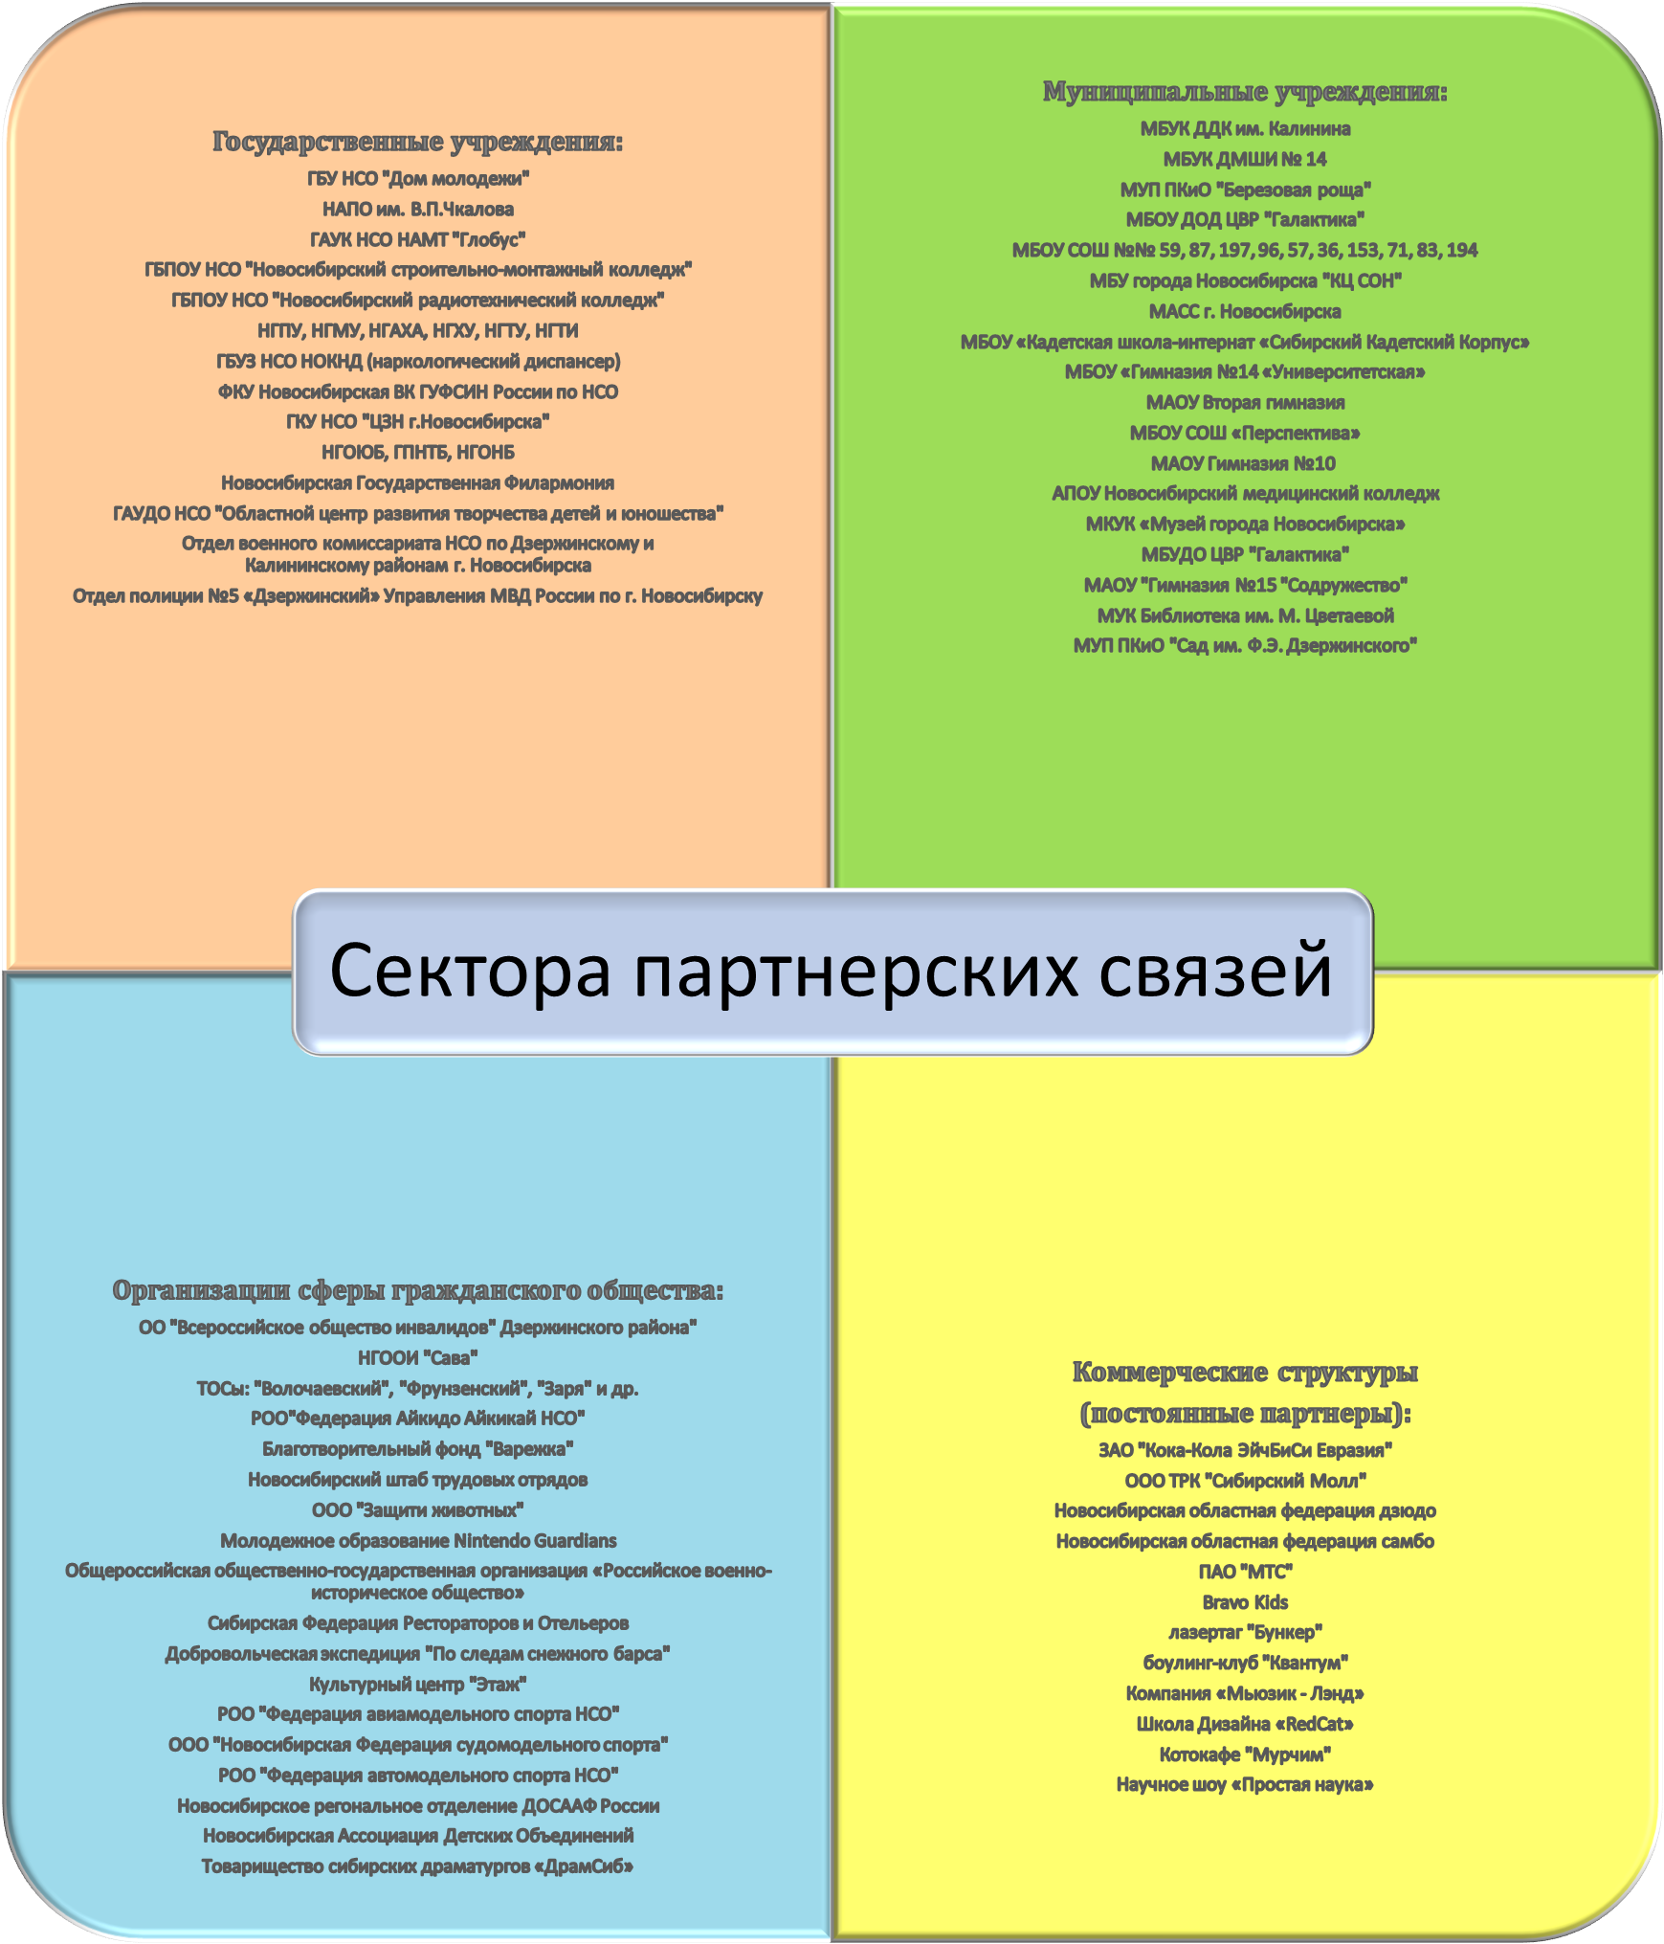

- Актуальность программы

3.1. Анализ состояния и прогноз изменений внешней среды и социального заказа
Исторический путь «Молодѐжного Центра «Звѐздный» начинается с 1992 года, когда на жилмассиве «Волочаевский», был создан клуб по месту жительства с одноименным названием. В 2011 году – «Молодѐжный Центр «Звѐздный» расширил свою деятельность. В результате реорганизации к нему присоединились структурные подразделения «Дом Молодѐжи» и «Клуб юных техников», которые также имели свою историю. Так «Дом Молодѐжи» (в прошлом МБОУ ДОД «Дзержинский дом молодѐжи») явился плодом «комсомольской стройки» конца 1980-х годов и возводился изначально, как учреждение для нужд районного отделения ВЛКСМ. «КЮТ» (в прошлом МБОУ ДОД «Клуб юных техников») располагается в жилом многоквартирном доме с 1954 года, хотя период создания ориентировочно относится к концу 1930-х годов (располагался на базе Чкаловского авиазавода, при профсоюзном органе), и все эти годы он был ориентирован на деятельность в сфере технического творчества.
Таким образом, при анализе перспектив развития учреждения необходимо принять во внимание территориальное расположение в узловых точках Дзержинского района города Новосибирска. Рассмотрим каждое подразделение в разрезе существующей внешней среды.
Головной Центр расположен на микрорайоне «Волочаевский» по адресу ул. Толбухина, 4 и окружен специфической социальной средой данного микрорайона: это «спальный» жилой массив, расположенный на окраине города, со всеми «плюсами» и «минусами» замкнутого социокультурного пространства - на территории отсутствуют крупные учреждения науки и культуры; высшие, средние специальные, начальные профессиональные учебные заведения, кинотеатры и театры, спортивные сооружения. На прилегающей к микрорайону территории расположены СИЗО №1, ИТК для несовершеннолетних, женская ИТК УФ №9, Гусинобродское кладбище, оптовые и розничные торговые рынки местного и регионального значения. Важнейшие тренды социальной среды данного жилмассива: во-первых, это широкое культурное разнообразие; во-вторых, уникальность услуг для молодых людей; в-третьих, социально-историческое ожидание населения, ориентированного на услуги в сфере молодой семьи; в-четвертых, отсутствие привлекательных публичных пространств.

Структурное подразделение «Дом Молодежи» располагается на Фрунзенском жилмассиве по адресу ул. Кошурникова, 20. Данный микрорайон характеризуется наличием следующих объектов социальной инфраструктуры: ОГОУ СПО «Новосибирский строительно-монтажный техникум», МБОУ СОШ № 96, в непосредственной близости располагаются ПКиО «Березовая роща», концертно-театральная площадка «Евразия» (бывший Дворец культуры «Строитель»), что формирует благоприятное социокультурное пространство для развития детей, подростков и молодежи, проживающих в этом микрорайоне. Микрорайон располагает удобной транспортной развязкой (пересечение крупнейших транспортных артерий города – проспекта Дзержинского, улиц Кошурникова и Фрунзе; узловой пункт – станция метрополитена «Берѐзовая роща»), что повышает транспортную доступность учреждения для целевых аудиторий из других районов города. В связи со строительством новых жилмассивов («Закаменский», «Созвездие» и др.) потенциально увеличивается охват молодых людей. Таким образом, ключевыми трендами рассматриваемой среды, будут являться: во первых, наличие широкого спектра конкурентных услуг для молодѐжи, предоставляемых коммерческой сферой; во-вторых, транзитивность, вследствие расположения на общедоступном транспортном узле.

Структурное подразделение «Клуб юных техников» расположено в «историческом центре» района, на жилмассиве получившем в житейском обиходе, названия: «Соцгородок», «Загорбатье», «Ждановка». «КЮТ» находится в помещении по адресу: ул. Авиастроителей, 8, в зоне доступности городского наземного транспорта. Учреждение окружают следующие объекты социальной инфраструктуры: МБОУ СОШ № 36, 57, 153; МБУК «Детский Дом Культуры им. Калинина»; МБУ Спортивно-оздоровительный комплекс «Чкаловец», но в районе отсутствуют учреждения начального и среднего специального технического направления, что снижает количество подростков и молодѐжи, готовых заниматься в учреждении техническими видами деятельности. Таким образом, выделим ключевую специфику данной среды: небольшой контингент потенциальных получателей услуг; периферийная транспортная доступность; уникальность услуг для молодых людей (техническое творчество) на протяжении более 60 лет

  - Анализ и оценка деятельности, инновационного опыта Центра
Основная деятельность Центра включает в себя работу клубных формирований, реализацию проектов и организацию и проведение мероприятий различного уровня. Все эти направления реализуются гармонично и взаимосвязано.
Деятельность клубных формирований реализуется во всех направлениях муниципальной молодежной политики.
В 2015 году действовало 50 КФ (количество участников 1300 человек), в 2016 – 45 КФ (количество участников 1300 человек), а в 2017 – 40 (количество участников 945 человек).
Сокращение количества клубных формирований в 2016 году связано с увеличением числа проектов с задачей сохранения общего количества воспитанников. Эта задача была успешно выполнена.
В 2017 году взят ориентир на повышение качества предоставляемых услуг и мероприятий. В связи с этим количество клубных формирований сокращено до 40. Кроме того, при планировании количества клубных формирований по направлению поддержки молодой семьи идет ориентация на утвержденные количественные нормативы.
Наиболее популярными среди молодежи являются клубные формирования направлений ЗОЖ, активной жизненной позиции (творческая деятельность) и поддержки молодой семьи.
Более подробно о направлениях деятельности клубных формирований см. п. 3.4.

Проектный подход является наиболее гибким форматом деятельности Центра. Рассмотрим данную деятельность подробнее.

Таблица №1. Проектная деятельность
Направление МП | Кол-во проектов /кол-во участников  по МЗ
Направление МП | 2015 | 2016 | 2017
Содействие формированию активной жизненной позиции молодёжи | 5/1550 | 7/1400 | 6/2280
Гражданско-патриотическое воспитание молодежи | 1/400* | 2/600** | 1/ 240 ***
Содействие молодежи в ТЖС | 1/150 | 1/200 | 1/240
Штаб трудовых отрядов |  |  | 1/120
Всего: | 7/2100 | 10/2200 | 9/2880
Все проекты среднесрочные
* В 2015 году проект «Перекресток культур-2.0» участвовал в конкурсе социально значимых проектов, выполняемых физическими лицами и социально ориентированными некоммерческими организациями НСО, и выиграл грант на 130 000 рублей, который был израсходован на усовершенствование материально-технической базы.
** В декабре 2016 года реализация проекта «Перекресток культур-2.0» успешно завершена
*** Проект «Трудовой отряд «Звёздный» при главе администрации Дзержинского района города Новосибирска Новосибирского штаба трудовых отрядов. На базе МБУ МЦ «Звёздный» (СП «Дом Молодёжи») была организована работа трудового отряда «ЗВЁЗДНЫЙ» при главе администрации Дзержинского района города Новосибирска Новосибирского штаба трудовых отрядов с целью организации досуга, общественного воспитания, стимулирования социальной активности подростков с привлечением их к трудовой деятельности в каникулярное время. По результатам реализации проекта «Трудовой отряд Дзержинского района» в 2016 году был создан Штаб трудовых отрядов Дзержинского района, и в 2017 году он был вынесен в отдельное направление деятельности.
Проект «Варежка» - Организация группы волонтеров на базе МБУ МЦ «Звёздный», объединение усилий и координация деятельности физических лиц, общественных объединений, образовательных учреждений и других организаций в области оказания содействия в решении проблемы существования бездомных и больных животных. Помощь людям из социально-уязвимых слоев населения.
Проект «Молодёжный оркестр» - Сообщество молодых исполнителей профессионалов и самоучек, способных играть музыку не только молодых композиторов и эстрадные аранжировки, но и серьезную академическую программу.
В 2017 году реализуется проект «Вместе», целью которого является поддержка молодёжных инициатив. У данного направления два вектора развития: патриотический (представлено очень востребованной формой «Звездный снайпер», фактически вышедшей на областной уровень, и мастер-классами от МАСС) и гражданский («Уроки добра» (зоозащита), экологические акции). Этот проект является перспективным и очень востребован у молодежной аудитории, в его рамках возможна реализация множества разносторонних инициатив.
Проект «Поверь в себя» направлен на социализацию, адаптацию и ресоциализацию молодежи, находящейся в трудной жизненной ситуации. Он тоже развивается в двух векторах: мероприятия для подростков и молодежи, имеющих проблемы с действующим законодательством (лица, находящиеся на различных видах профилактического учета в отделах полиции, а также осужденные и отбывающие наказание в местах лишения свободы), и мероприятия для детей, подростков и молодежи с ограниченными возможностями здоровья. В последнее время востребованность данного направления возрастает и, соответственно, количество участников тоже.
В 2018 году и последующий периоды реализации программы Проекты будут действовать в обновленном формате.

Организация и проведение мероприятий.
Таблица №2. Уровень мероприятий, организованных и проведенных МБУ МЦ «Звездный»
Мероприятия | 2015 | 2016 | 2017
Мероприятия | Кол-во/Численность участников
Городские | 3/2300 | 2/2000 | 2/1920
Районные | 8/2310 | 8/2400 | 7/840
Местные | 110/9390 | 96/9600 | 45/2760

Информация по местным мероприятиям:
Таблица №3. Местные мероприятия, организованные и проведенные МБУ МЦ «Звездный»
Направление мероприятия | 2015 |  | 2016 |  | 2017
Направление мероприятия | количество мероприятий | количество участников | количество мероприятий | количество участников | количество мероприятий | количество участников
Содействие формированию активной жизненной позиции молодёжи | 58 | 6350 | 59 | 6885 | 30 | 3900
Гражданско-патриотическое воспитание молодежи | 24 | 930 | 12 | 1290 | 8 | 720
Поддержка молодой семьи | 14 | 680 | 10 | 560 | 4 | 290
Содействие формированию здорового образа жизни в молодежной среде | 14 | 1430 | 15 | 865 | 12 | 610
Всего: | 110 | 9390 | 96 | 9600 | 54 | 5520

Сокращение показателей связано с приоритетом на качество проводимых мероприятий и охват аудитории. За последние годы состав участников мероприятий дополнился представителями работающей молодежи. Налажены крепкие и долгосрочные партнерские связи с общественным сектором и школами, ССУЗами, ВУЗами.
В 2018 году и последующий периоды планируется увеличение количества городских и районных мероприятий - в связи с приданием более высокого уровня, подтвердившим свое качество и востребованность, районным и местным мероприятиям.
Городской фестиваль молодёжных любительских театров «Апарте» из года в год привлекает большое количество участников и зрителей. В 2017 году их число достигло 1000 человек (не только из Новосибирска и Новосибирской области, но и из других городов России). Число участников фестиваля планируется увеличивать за счёт привлечения большего количества зрителей не из коллективов конкурсной программы. Кроме того, придание фестивалю уровня «регионального» или «открытого» позволило бы усилить интерес со стороны иногородних коллективов.
С целью привлечения подростков и молодежи в техническое творчество СП «Клуб юных техников» в 2015 году впервые стал организатором масштабного городского мероприятия – выставка технического творчества молодежи «НСК-Техно». Анализ мероприятия показал востребованность и необходимость продолжения деятельности в данном направлении. В 2016 году мероприятие приобрело формат фестиваля-выставки, что привлекло новых участников.
Кроме того, в 2016 году МБУ МЦ «Звёздный» стал победителем городского конкурса на лучшую опорную площадку комитета по делам молодежи мэрии города Новосибирска. Учреждение получило грант 100000 рублей, которые были израсходованы на улучшение материально-технической базы структурного подразделения «КЮТ». Из тысячи участников опорной площадки, многие представители целевой аудитории пополнили ряды воспитанников в направлении техническое творчество.
В 2017 году появился новый формат мероприятия - городской молодёжный фестиваль «Простая наука», цель которого - популяризация науки и повышение интереса к научным знаниям путем доступного и простого разъяснения физических и химических процессов, а также их практического применения в быту. Мероприятие было отмечено многими положительными отзывами
Несомненным успехом у целевой аудитории пользуется фестиваль молодых семей «7Я». В 2017 году изменилась площадка его проведения: если в 2015 и в 2016 годах мероприятие было организовано на базе Головного Центра «Звёздный», то в 2017 году – в ПКиО «Березовая роща», что позволило увеличить количество участников мероприятия (от 50 семей до более чем 110 семей).
Традиционными и востребованными стали мероприятия гражданско-патриотической направленности: акция по вручению паспортов "Гражданин Российской Федерации молодым людям, достигшим 14-летнего возраста"; День призывника.
За годы реализации программы расширился спектр мероприятий для детей, подростков и молодёжи, находящихся в трудной жизненной ситуации. Увеличилось число социальных партнеров по работе с данным контингентом и соответственно увеличилось количество вовлеченных в мероприятия по этому направлению (от 130 человек в 2015 году до 240 человек – в 2017 году). Изменились формы мероприятий: от концертных и театрализованных программ к более содержательным: интерактивно-познавательные программы, интеллектуальные игры, мастер-классы, конкурсы, акции, направленные на патриотическое, экологическое воспитание, благотворительные акции и пр.
О воспитательном эффекте реализуемых программ клубных формирований и проектов свидетельствует также тот факт, что в большей степени услугами учреждения пользуются подростки в возрасте от 12 до 18 лет, что составляет около 40% от общего количества воспитанников Центра, занимающихся в учреждении, следовательно, их занятость в учреждении сокращает пространство для девиаций и повышает уровень их социальной адаптации в обществе.

3.3. Анализ целевой аудитории (возрастной, количественный, социальный и т.д.)
Как уже было отмечено, в Дзержинском районе города Новосибирска проживает около 37000 молодых людей.

Диаграмма №1 - Возраст потенциальных потребителей услуг учреждения молодёжной политики в Дзержинском районе города Новосибирска
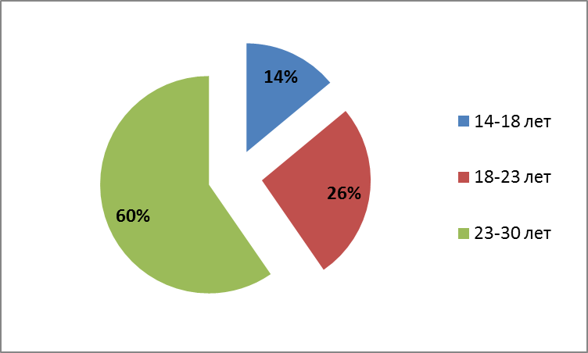
По сравнению с предыдущим периодом, доля молодежи от 14 до 23 лет сократилась. Тем самым в перспективе возможно и сокращение доли молодежи от 23 до 30 лет, а значит, может остро встать вопрос о сохранении контингента воспитанников МБУ МЦ «Звездный».
К тому же молодые люди в возрасте от 20 до 35 лет проводят свое свободное время преимущественно в коммерческих организациях. Данная группа населения предпочитает проводить досуг в физкультурно-спортивных учреждениях (фитнес-центры и т.п.), организациях развлекательной деятельности (клубы, бары, кафе) в других микрорайонах города, которые ближе к месту учебы или работы. Подтверждают эти данные результаты социологического исследования «Социальный мир молодёжи» , а так же недавний мониторинг, в котором отмечается, «что молодежь Новосибирска не удовлетворена проведением свободного времени, им мешает проводить свободное время, как хотелось бы, недостаток свободного времени и специальных мест (заведений) для своего развития». Итоги общероссийских исследований также не противоречат данным тенденциям - «недаром повышенная активность характерна в особенности для досугового поведения молодых горожан России».
Дзержинский район обладает различным уровнем концентрации молодёжи, вызванной расположением учебных заведений в определенных частях этой административной территории: ССУЗы (ГБПОУ НСО «Новосибирский строительно-монтажный техникум»; ГБПОУ НСО «Новосибирский радиотехнический колледж»; ГБПОУ НСО «Новосибирский колледж легкой промышленности и сервиса»; ГБПОУ НСО «Авиастроительный лицей»); ВУЗ (НОУ ВПО «Сибирская академия финансов и банковского дела»). Так же свою лепту в трафик молодых вносят общежития ССУЗов и ВУЗов (общежитие ФГБОУ ВПО «Новосибирский государственный аграрный университет»), новые многоквартирные дома, бизнес-центры – (большинство данных объектов расположены по линии Дзержинского проспекта). Вместе с тем, наличие в Дзержинском районе спектра промышленных предприятий, формирует транзитивные потоки работающей молодёжи в районе проспекта Дзержинского (НАЗ им. В.П. Чкалова, ОАО «Гипроуголь», ОАО «ЗЖБИ-4», ОАО «Новосибирский завод им. Коминтерна» и др.).
Размещение обозначенной инфраструктуры влияет на транзитивность молодёжи на территории района (см. рисунок №1).

Рисунок №1 – Особенности трафика молодёжи на территории Дзержинского района города Новосибирска
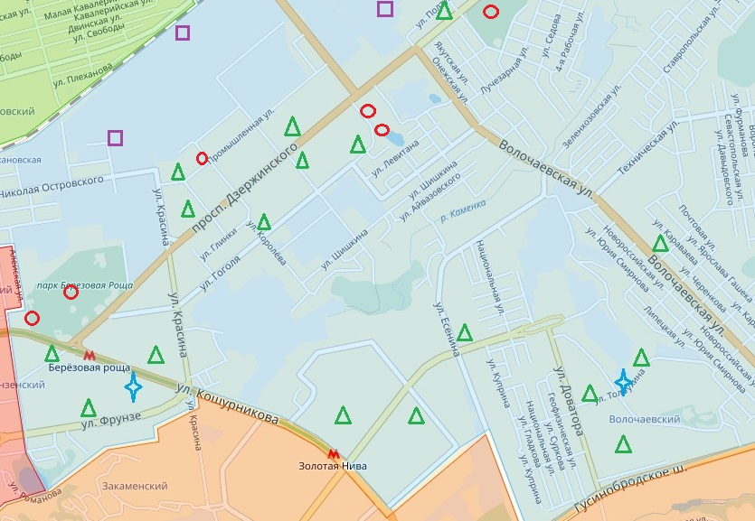

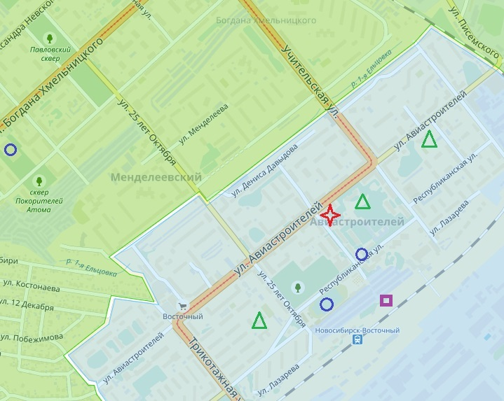

МБУ МЦ «Звездный» и его структурные подразделения «Дом молодежи» и «Клуб юных техников»

Учебные заведения (школы, ССУЗы, ВУЗы)

Учреждения культуры и спорта

Промышленные предприятия

Таким образом, видно, что трафик распределяется неравномерно, что обусловливает и неравномерность распределения контингента воспитанников в подразделениях Центра.

  - Анализ направлений деятельности Центра и оказываемых услуг с позиции соответствия тенденциям молодежной политики и социальному заказу
Как уже отмечалось ранее, учреждение выполняет все приоритетные направления, изложенные в современной нормативно-правовой документации муниципальной молодёжной политики города Новосибирска. Рассмотрим каждое направление подробнее.

В Головном Центре сложилось и культивировалось направление «Поддержка молодой семьи». Так в муниципальных заданиях 2015-2017 годов, данное направление реализовывалось в рамках клубных формирований (см. таблица №4).

Таблица №4 – Особенности реализации направления «Поддержка молодой семьи» (период 2015-2017 годов)
2015 год |  |  | 2016 год |  |  | 2017 год (1 полугодие)
Количество участников от общего числа получателей услуг/возрастные категории молодёжи |  | Количество КФ/  место дислокации | Количество участников от общего числа получателей услуг/возрастные категории молодёжи |  | Количество КФ/  место дислокации | Количество участников от общего числа получателей услуг/возрастные категории молодёжи |  | Количество КФ/  место дислокации
9,2% | младше 14 лет - 5,0% | 5, «Головной Центр» | 10,1% | младше 14 лет - 5,6% | 5, «Головной Центр» | 16,1% | младше 14 лет – 8.1% | 5, «Головной Центр»
9,2% | от 14 до 18 лет – 0 | 5, «Головной Центр» | 10,1% | от 14 до 18 лет – 0% | 5, «Головной Центр» | 16,1% | от 14 до 17 лет - 0% | 5, «Головной Центр»
9,2% | от 18 до 23 лет – 0,2% | 5, «Головной Центр» | 10,1% | от 18 до 23 лет – 0,2% | 5, «Головной Центр» | 16,1% | от 18 до 24 лет - 0,9% | 5, «Головной Центр»
9,2% | от 23 до 30 лет – 4,0% | 5, «Головной Центр» | 10,1% | от 23 до 30 лет – 4,3% | 5, «Головной Центр» | 16,1% | от 25 до 30 лет – 7,1% | 5, «Головной Центр»
Прирост количества участников клубных формирований по направлению «Поддержка молодой семьи» обусловлен увеличением числа детей дошкольного возраста, что уже отмечалось ранее (см. п.2.2). Это, в свою очередь, обосновывает необходимость дальнейшего развития деятельности по данному направлению.

На территории Дзержинского района в настоящее время действуют гражданско-патриотические формирования, работающие на базе школ. В МБУ МЦ «Звездный» гражданско-патриотическое воспитание молодёжи представлено одним клубным формированием – военно-патриотический клуб «Сила» (см. таблица №5). В стандартное содержание деятельности ВПК «Сила» входит не только общефизическая подготовка и теоретические основы военной службы (как в других подобных формированиях), но также психологическое сопровождение курса выживания, что способствует более качественной подготовке к службе в Вооруженных Силах Российской Федерации.

Таблица №5 – Особенности реализации направления «Гражданско-патриотическое воспитание» (период 2015-2017 годов)
2015 год |  |  | 2016 год |  |  | 2017 год (1 полугодие)
Количество участников от общего числа получателей услуг/возрастные категории молодёжи |  | Количество КФ/  место дислокации | Количество участников от общего числа получателей услуг/возрастные категории молодёжи |  | Количество КФ/  место дислокации | Количество участников от общего числа получателей услуг/возрастные категории молодёжи |  | Количество КФ/  место дислокации
1,4% | младше 14 лет – 0,2% | 1, «Головной Центр» | 1,4% | младше 14 лет – 0,1% | 1, «Головной Центр» | 2,3% | младше 14 лет – 0% | 1, «Головной Центр»
1,4% | от 14 до 18 лет – 0,9% | 1, «Головной Центр» | 1,4% | от 14 до 18 лет – 0,8% | 1, «Головной Центр» | 2,3% | от 14 до 18 лет – 1,8% | 1, «Головной Центр»
1,4% | от 18 до 23 лет – 0,2% | 1, «Головной Центр» | 1,4% | от 18 до 23 лет – 0,4% | 1, «Головной Центр» | 2,3% | от 18 до 23 лет – 0,4% | 1, «Головной Центр»
1,4% | от 23 до 30 лет – 0,1% | 1, «Головной Центр» | 1,4% | от 23 до 30 лет – 0,1% | 1, «Головной Центр» | 2,3% | от 23 до 30 лет - 0,1% | 1, «Головной Центр»

Развитие активной жизненной позиции молодёжи является наиболее значимым направлением в деятельности учреждения (см. таблица №6). Данное направление является фактически флагманским, объединяя целый спектр клубных формирований, ориентированных на творческое развитие молодого поколения.
За период 2015-2017 годы сократилось количество КФ по данному направлению с 23 до 20, что вызвано корректировкой работы с целевой аудиторией и приоритетностью проектной деятельности (отсутствует привязка к определенным помещениям, гибкость форматов работы, инновационность подходов и др.). Численность целевой аудитории при этом возросла, что свидетельствует о востребованности и популярности деятельности по данному направлению.

Таблица №6 – Особенности реализации направления «Развитие активной жизненной позиции молодёжи» (период 2015-2017)
2015 год |  |  | 2016 год |  |  | 2017 год (1 полугодие)
Количество участников от общего числа получателей услуг/возрастные категории молодёжи |  | Количество КФ/  место дислокации | Количество участников от общего числа получателей услуг/возрастные категории молодёжи |  | Количество КФ/  место дислокации | Количество участников от общего числа получателей услуг/возрастные категории молодёжи |  | Количество КФ/  место дислокации
39,9% | младше 14 лет – 15,3% | 23, «Головной Центр», СП «КЮТ»,  СП «Дом Молодёжи» | 46,2% | младше 14 лет – 27,7% | 22,  «Головной Центр», СП «КЮТ»,  СП «Дом Молодёжи» | 45,4% | младше 14 лет – 29,6% | 20,  «Головной Центр», СП «КЮТ»,  СП «Дом Молодёжи»
39,9% | от 14 до 18 лет – 10,2% | 23, «Головной Центр», СП «КЮТ»,  СП «Дом Молодёжи» | 46,2% | от 14 до 18 лет – 6,4% | 22,  «Головной Центр», СП «КЮТ»,  СП «Дом Молодёжи» | 45,4% | от 14 до 18 лет – 9,4% | 20,  «Головной Центр», СП «КЮТ»,  СП «Дом Молодёжи»
39,9% | от 18 до 23 лет - 7,8% | 23, «Головной Центр», СП «КЮТ»,  СП «Дом Молодёжи» | 46,2% | от 18 до 23 лет - 3,5% | 22,  «Головной Центр», СП «КЮТ»,  СП «Дом Молодёжи» | 45,4% | от 18 до 23 лет – 2,7% | 20,  «Головной Центр», СП «КЮТ»,  СП «Дом Молодёжи»
39,9% | от 23 до 30 лет – 6,6% | 23, «Головной Центр», СП «КЮТ»,  СП «Дом Молодёжи» | 46,2% | от 23 до 30 лет – 8,6% | 22,  «Головной Центр», СП «КЮТ»,  СП «Дом Молодёжи» | 45,4% | от 23 до 30 лет – 3,7% | 20,  «Головной Центр», СП «КЮТ»,  СП «Дом Молодёжи»

Направление «Содействие формированию здорового образа жизни в молодёжной среде» является довольно многочисленным, и объединяет корпус как секций единоборств, так и направления, ориентированные на оздоровление молодёжи. Сокращение количества КФ и участников данного направления связано с изменением муниципального заказа (с 21 клубного формирования в 2015 году до 15 клубных формирований в 2017 году) и объективными причинами. Тем не менее количество участников данного направления сохранилось на прежнем уровне.

Таблица №7 – Особенности реализации направления «Содействие формированию здорового образа жизни в молодёжной среде» (период 2015-2017 годов)
2015 год |  |  | 2016 год |  |  | 2017 год (1 полугодие)
Количество участников от общего числа получателей услуг/возрастные категории молодёжи |  | Количество КФ/  место дислокации | Количество участников от общего числа получателей услуг/возрастные категории молодёжи |  | Количество КФ/  место дислокации | Количество участников от общего числа получателей услуг/возрастные категории молодёжи |  | Количество КФ/  место дислокации
40,3% | младше 14 лет – 20,3% | 21,  Головной Центр, СП «Дом молодежи» | 32,7% | младше 14 лет – 15,3% | 17,  «Головной Центр»,  СП «Дом Молодёжи» | 32,5% | младше 14 лет – 19% | 15,  «Головной Центр»,  СП «Дом Молодёжи»
40,3% | от 14 до 18 лет – 7,6% | 21,  Головной Центр, СП «Дом молодежи» | 32,7% | от 14 до 18 лет – 3,3% | 17,  «Головной Центр»,  СП «Дом Молодёжи» | 32,5% | от 14 до 18 лет – 5,9% | 15,  «Головной Центр»,  СП «Дом Молодёжи»
40,3% | от 18 до 23 лет -6,1% | 21,  Головной Центр, СП «Дом молодежи» | 32,7% | от 18 до 23 лет -4,7% | 17,  «Головной Центр»,  СП «Дом Молодёжи» | 32,5% | от 18 до 23 лет – 3,7% | 15,  «Головной Центр»,  СП «Дом Молодёжи»
40,3% | от 23 до 30 лет – 6,3% | 21,  Головной Центр, СП «Дом молодежи» | 32,7% | от 23 до 30 лет – 9,4% | 17,  «Головной Центр»,  СП «Дом Молодёжи» | 32,5% | от 23 до 30 лет – 3,9% | 15,  «Головной Центр»,  СП «Дом Молодёжи»

Направление «Содействие в выборе профессии и ориентировании на рынке труда» в существующих социально-экономических условиях является одним из приоритетных для молодёжного сообщества района и города.
Кроме работы клубного формирования, данное направление реализуется как сопутствующее в рамках деятельности других клубных формирований и проектной деятельности, а также в работе психологов.

Таблица №8 – Особенности реализации направления «Содействие в выборе профессии и ориентировании на рынке труда» (период 2015-2017 годов)
2015 год |  |  | 2016 год |  |  | 2017 год (1 полугодие)
Количество участников от общего числа получателей услуг/возрастные категории молодёжи |  | Количество КФ/  место дислокации | Количество участников от общего числа получателей услуг/возрастные категории молодёжи |  | Количество КФ/  место дислокации | Количество участников от общего числа получателей услуг/возрастные категории молодёжи |  | Количество КФ/  место дислокации
1% | младше 14 лет – 0% | 1, «Клуб юных техников» и  привлеченные из КФ и проектов иных направлений | 1% | младше 14 лет – 0% | 1, «Клуб юных техников» и  привлеченные из КФ и проектов иных направлений | 1% | младше 14 лет – 0% | 1, «Клуб юных техников» и  привлеченные из КФ и проектов иных направлений
1% | от 14 до 18 лет – 1% |  | 1% | от 14 до 18 лет – 1% |  | 1% | от 14 до 18 лет – 1%
1% | от 18 до 23 лет- 0% |  | 1% | от 18 до 23 лет- 0% |  | 1% | от 18 до 23 лет- 0%
1% | от 23 до 30 лет – 0% |  | 1% | от 23 до 30 лет – 0% |  | 1% | от 23 до 30 лет – 0%

За последнее время количество молодежи, охваченной работой в рамках Федерального закона «Об основах профилактики безнадзорности и правонарушений несовершеннолетних» № 120-ФЗ от 24.06.1999 г. заметно выросло. Этому способствовало появление в штате специалиста по социальной работе с молодежью и начало реализации молодежного проекта по данному направлению. Налажены и активно развиваются связи с наркологической службой, ИДН Дзержинского района, МБУ КЦСОН, ФКУ Новосибирская ВК ГУФСИН России по НСО и др.

Таблица №9 – Особенности реализации направления «Содействие молодежи, находящейся в трудной жизненной ситуации» (период 2016-2017 годов)
2015 год |  |  | 2016 год |  |  | 2017 год (1 полугодие)
Количество участников от общего числа получателей услуг/возрастные категории молодёжи |  | Количество КФ/  место дислокации | Количество участников от общего числа получателей услуг/возрастные категории молодёжи |  | Количество КФ/  место дислокации | Количество участников от общего числа получателей услуг/возрастные категории молодёжи |  | Количество КФ/  место дислокации
8,2% | младше 14 лет – 1,1% | Привлечённые в деятельность КФ иного направления.  «Головной Центр»,  СП «Дом Молодёжи» | 8,6% | младше 14 лет – 1,2% | Привлечённые в деятельность КФ иного направления.  «Головной Центр»,  СП «Дом Молодёжи» | 12,7% | младше 14 лет – 1,4% | Привлечённые в деятельность КФ иного направления.  «Головной Центр»,  СП «Дом Молодёжи»
8,2% | от 14 до 18 лет – 5,4% |  | 8,6% | от 14 до 18 лет – 5% |  | 12,7% | от 14 до 18 лет – 9,2%
8,2% | от 18 до 23 лет – 1,3% |  | 8,6% | от 18 до 23 лет – 1,8% |  | 12,7% | от 18 до 23 лет – 1,9%
8,2% | от 23 до 30 лет – 0,4% |  | 8,6% | от 23 до 30 лет – 0,6% |  | 12,7% | от 23 до 30 лет – 0,2%

3.5. Анализ соответствия материально-технической базы современным формам работы с молодежью
Материально-техническое оснащение в целом соответствует целям и задачам учреждения (см. п. 2.4.), но для развития и совершенствования деятельности необходимо, в силу наличия финансирования, приобретение фото- и видеоаппаратуры, имеющаяся музыкальная аппаратура требует обновление.
Для деятельности в рамках театрального направления необходимо приобретение в Головной Центр технического (сценического, осветительного и т.п.) оборудования.
Для развития направления деятельности с людьми с ограниченными возможностями здоровья, необходимо обеспечить возможность их доступа и передвижения внутри Центра. Это можно организовать на базе Дома молодежи и КЮТа.
Необходимо также обеспечить ДДМ и КЮТ системами видеонаблюдения.

  - Анализ эффективности взаимодействия внешних связей Центра
В рамках достижения поставленной цели и задач, направлениями и формами работы Центра необходимым и наиболее важным компонентом деятельности будет задача по формированию сетевого взаимодействия с партнерским сообществом района и города. Ключевым становится поиск новых социальных партнеров.
Формы взаимодействия с социальными партнерами:
- совместное планирование массовой работы с молодежью с некоммерческим сектором и государственными/муниципальными учреждениями;
- проведение массовых мероприятий;
- совместные мероприятия: фестивали, выставки, концерты, семинары и др.
Будет продолжено сотрудничество с учреждениями, организациями и предприятиями Дзержинского района и города Новосибирска: образовательными учреждениями (дошкольными образовательными учреждениями, школами, учреждениями дополнительного образования, среднего и высшего профессионального образования), учреждениями культуры (музеями, библиотеками), учреждениями социальной защиты населения, учреждениями здравоохранения.
Основные устоявшиеся партнерские связи, откуда к нам приходит большая часть контингента воспитанников – это учебные заведения (школы, ССУЗы, ВУЗы), а также спортивные федерации (см. п.2.5).
С развитием театрального направления деятельности укрепились и развиваются связи с НГТИ и молодежными театральными сообществами города.
МБУ МЦ «Звездный» уже традиционно является базой для прохождения практики студентами НГПУ, НГТУ, НГМУ.
Коммерческие организации в основном выступают в роли спонсоров и соорганизаторов мероприятий. Предполагается дальнейшее развитие взаимоотношений с коммерческими организациями, с которыми уже осуществляется сотрудничество, и привлечение новых партнеров.
При организации и проведении мероприятий также активно взаимодействуем с общественными организациями.

  - Анализ кадрового состава и структуры управления Центром
В учреждении имеется работоспособный управленческий и кадровый состав: административный персонал – 18,5 ставки (фактически занято 17,5); основные специалисты – 61,5 ставки (фактически занято 49, из них 35 штатных и 14 совместителей).
Таким образом, довольно остро стоит вопрос о привлечении и удержании молодых специалистов на должности руководителей клубных формирований и специалистов по работе с молодежью.

Схема №2 – Управленческая модель МБУ МЦ «Звёздный»

ДИРЕКТОР

Заместитель директора по основной деятельности
Отдел бухгалтерского учета

Административно-хозяйственный отдел

Отдел кадров

Основной отдел
Центр «Звёздный»

Структурное подразделение
«Дом Молодежи»

Структурное подразделение
«Клуб юных техников»

Организации массовых
мероприятий и досуга

Менеджер по связям с общественностью

Методисты

Для реализации основных задач и координации деятельности в МБУ «Молодежный Центр «Звёздный» Дзержинского района города Новосибирска действуют 3 основных отдела (Головной Центр, СП «Дом Молодёжи», СП «КЮТ») и вспомогательный отдел (организации массовых мероприятий и досуга).
Основные отделы в своём функционировании опираются на базовые виды деятельности учреждения, на основе которых определяются важнейшие направления и формы работы, подлежащие изменению в процессе жизнедеятельности. Вспомогательные отделы необходимы для обеспечения многопрофильности и мобильности жизнедеятельности МБУ МЦ «Звёздный», что, в свою очередь, позволит своевременно реагировать на изменения муниципального заказа (задания), создавая новые базовые виды и направления деятельности, привлекательные для детей, подростков, молодежи и молодых семей.
Таким образом, данная модель жизнедеятельности МБУ МЦ «Звёздный» не только не противоречит содержанию и основным направлениям государственной молодежной политики на муниципальном уровне, но и позволяет:
1. обозначить основные направления деятельности МБУ МЦ «Звёздный» в соответствии с утвержденным муниципальным заданием и возможностями учреждения;
2. сформировать пакет услуг, привлекательных для целевой аудитории.
Если обратиться к вопросу кадрового потенциала учреждения, то здесь существует ряд проблем, свойственных всей сфере молодёжной политики: «недостаточный уровень профессиональной подготовки кадров органов по делам молодежи, недостаточность стимулирования эффективной профессиональной деятельности последних и д.р.». При экспликации данной проблематики на уровень МБУ МЦ «Звёздный», можно зафиксировать дополнительные затруднения:

Схема №3 – Кадровый состав МБУ МЦ «Звёздный» (на 01.10.2017 г.)
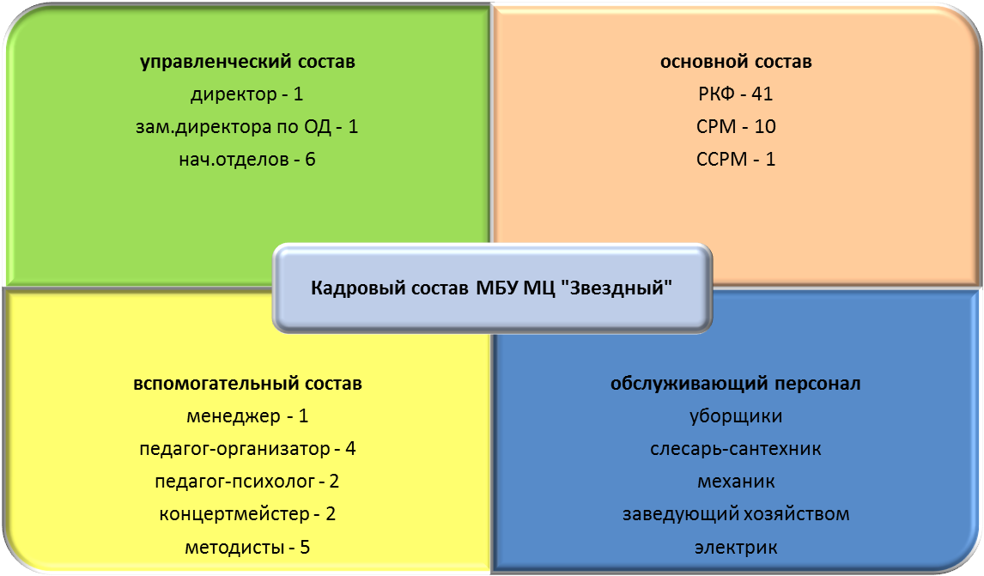

Возрастной состав
В коллективе большую часть работающих составляют сотрудники 40-49 лет (средний возраст сотрудников 41 год), имеющие творческий потенциал, опыт работы и способные успешно реализовывать поставленные задачи.
В то же время сложнейшая социально-экономическая ситуация 1990-х годов, не позволила обеспечить планомерную смену поколений, в связи с чем, в кадровом составе учреждения, произошел межпоколенческий разрыв.

Образовательный уровень специалистов учреждения
Специалисты имеют необходимую профессионально-специалистическую квалификацию, соответствующую требованиям тарифно-квалификационной характеристики по должности и полученной специальности.

Диаграмма №2 - Уровень образования основных работников МБУ МЦ "Звёздный" (на 01.01.2017 г.)
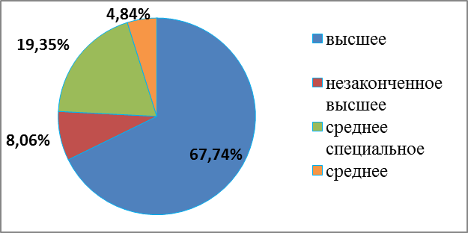

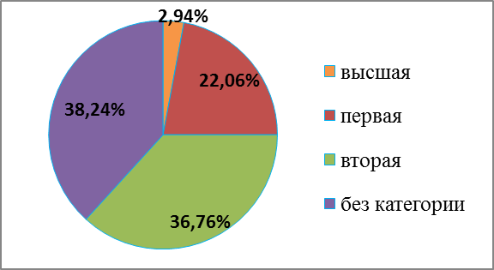
Диаграмма №3. Квалификационный уровень специалистов МБУ МЦ "Звёздный" (на 01.01.2017 г.)
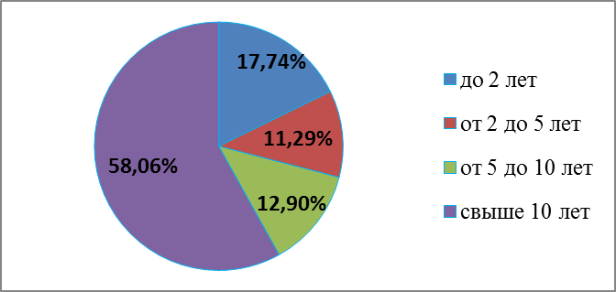
Диаграмма № 4. Общий стаж сотрудников учреждения

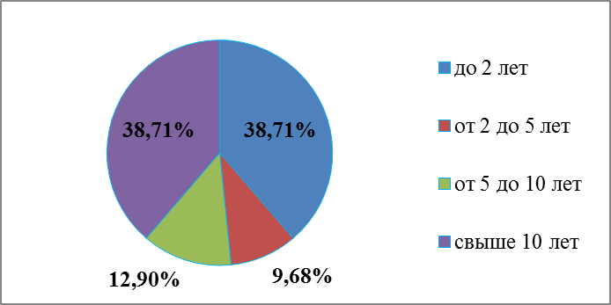
Диаграмма №5. Стаж работы сотрудников учреждения в сфере муниципальной молодёжной политики города Новосибирска (на 01.01.2017 г.)

В учреждении сформирован стабильный, опытный коллектив, коллектив профессионалов, способный коллегиально решать проблемы организации и содержания деятельности с молодым поколением. Вместе с тем остается актуальным вопрос создания условий для привлечения и удержания молодых специалистов, а также на повышение их квалификационного уровня.
Продолжается работа по повышению квалификации специалистов по работе с молодежью, руководителей клубных формирований, методистов, психологов, педагогов-организаторов. Многие работники прошли курсы по современным технологиям, курсы повышения квалификации, обучающие семинары и мастер-классы по направлениям своей деятельности.
В последний год наблюдается явное уменьшение возможности повышения профессионального уровня специалистов, в частности в связи с платной основой получения данных услуг (см.табл.№10). Несмотря на это, РКФ и СРМ постоянно посещают различные мастер-классы, семинары, общаются с коллегами из других молодежных центров с целью обмена опытом.

Таблица №10. Повышение квалификации специалистами МБУ МЦ «Звездный»
№  п/п | Наименование | Кол-во чел.
№  п/п | Наименование | 2015 | 2016 | 2017
1. | Прошли профессиональную переподготовку | - | - | 1
2. | Повысили квалификацию, в том числе приняли участие в краткосрочных семинарах | 15 | 18 | 7
3. | Получили высшее образование | 4 | 2 | 2
4. | Итого | 19 | 20 | 10

Ежегодно аттестация отмечает высокий уровень достижений и профессиональный рост сотрудников.

  - Уровень достижений Центра и связанные с этим тенденции изменения его деятельности
Уровень мероприятий, в которых принимали участие воспитанники Центра
в 2015 году в 2016 году в 2017 году
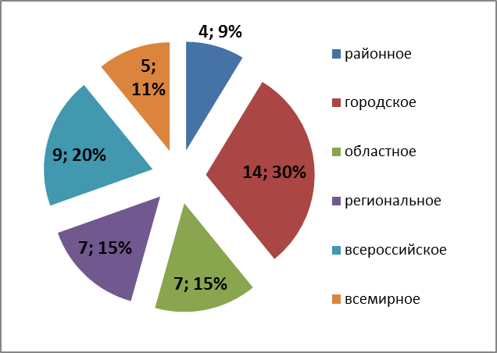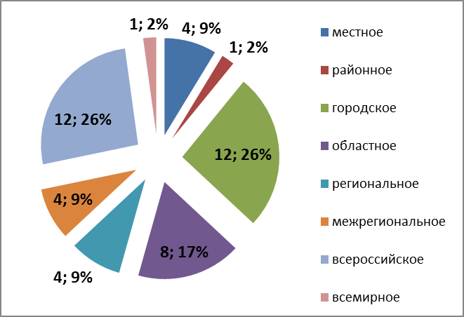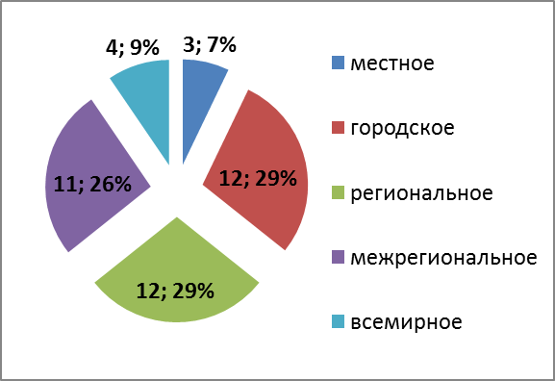

Как видно из диаграммы, наибольшая доля мероприятий, в которых принимали участие воспитанники МБУ МЦ «Звёздный», приходится на городские, областные и всероссийские мероприятия.

Количество призовых мест по годам:
в 2015 году в 2016 году в 2017 году
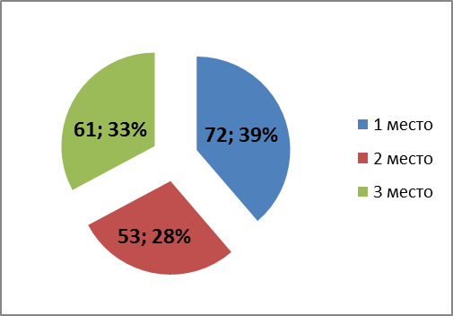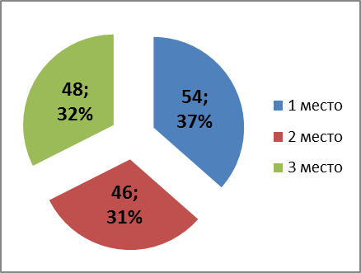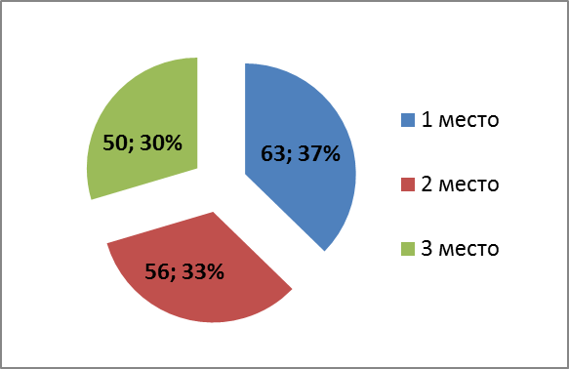

Таким образом, проанализировав деятельность Центра за 2015-2017 годы, можно с уверенностью сказать, что поставленная на этот период цель «Поддержание устойчивого развития МБУ МЦ «Звёздный», необходимого для формирования социально - успешной личности молодого гражданина» достигнута.
Цель реализовывалась через решение следующих задач (см.табл.):

Таблица №11. Итоги выполнения программы развития 2015-2017 годов
Задача | Плановый показатель | Итог
Внедрить новые направления проектной социально-значимой деятельности | 5 проектов | Реализовано 5 проектов социально-значимой направленности: Молодежный оркестр, «Вместе», «Варежка», «Поверь в себя», Трудовой отряд Дзержинского района (см.п.3.2)
Сделать социально-значимую деятельность составной частью клубной деятельности | Количество молодежи, включенной в социально-значимую деятельность КФ– 2150 человек | Данная задача решается в Центре в различных направлениях по-разному, исходя из существующих особенностей клубных формирований. Но, как правило, формы вовлечения воспитанников стандартны и апробированы годами: субботники, благотворительные акции, ярмарки, трудовой десант, семинары, кинолектории и т.д. Так, согласно внутреннему аудиту проведенного администрацией учреждения, процент участников социально-значимой деятельности из числа воспитанников клубных формирований на протяжении реализации программы увеличился на 10%. Всего прошло более 180 мероприятий, которые посетили свыше 2200 человек.
Создать условия для формирования гражданско-патриотического самосознания молодёжи | Функционирование системы деятельности по гражданско- патриотическому воспитанию молодежи | Заложены основы системы деятельности по гражданско-патриотическому воспитанию молодежи:  - Успешная реализация проекта «Перекресток культур 2.0». Победа в конкурсе социально-значимых проектов, выполняемых физическими лицами и социально-ориентироваными некоммерческими организациями НСО.  - Военно-патриотический клуб «Сила». Участие его воспитанников в городском конкурсе «Я рожден в России».  - Новым форматом работы стал проект «Звёздный снайпер», который позволил расширить диапазон социальных партнеров (военно-патриотические сообщества нашего города) и дал начало новому проекту «Вместе».  - Также интересной формой работы стала запись песенного альбома патриотической песни «Русгард» от гарнизонного дома офицеров и их публичным выступлением перед воспитанниками и родительским сообществом центра.  - Создан Штаб трудовых отрядов Дзержинского района.
Активизировать деятельность по сохранению авторитета института семьи у молодых людей | Охват молодежи в количестве 500 человек | На протяжении уже довольно долгого времени осуществляют свою деятельность 5 клубных формирований в рамках данного направления с постоянной наполняемостью и 80% сохранностью контингента. Существующий социальный запрос на работу в этом направлении постоянно растет, именно поэтому оно является приоритетным и постоянно развивающимся.  Определенным итогом стало проведение фестиваля «7Я» (см.п.3.2), который стал востребованным в Дзержинском районе, свидетельством чему являются многочисленные заявки от молодых семей на участие в следующих фестивалях.
Создать систему работы с молодёжью, оказавшейся в трудной жизненной ситуации | Охват молодежи в количестве 150 человек | По-прежнему не простым в своем решении вопросом является вовлечение в деятельность учреждения подростков и молодежи, находящихся в трудной жизненной ситуации. У специалистов Центра накоплен большой положительный опыт работы с данной категорией лиц в рамках проекта «Поверь в себя», налажено плодотворное сотрудничество с КЦСОН Дзержинского района, наркологической службой Дзержинского района, Новосибирской городской общественной организацией инвалидов «Сава», инспекцией по делам несовершеннолетних Дзержинского района и др.  В результате охват молодежи, находящейся в трудной жизненной ситуации, вырос до 240 человек.  Сложность в решении этой задачи заключается в низкой социальной зрелости и активности большей части данного контингента
Создать условия для поддержки процесса профессионального самоопределения, предпринимательской активности и карьерного роста молодёжи | Охват молодежи в количестве 200 человек, трудоустроенных 50 человек | Задача выполнена.  Активным участником трудоустройства подростков и молодежи, стал районный штаб трудовых отрядов, который находит активных молодых людей нуждающихся в трудоустройстве. Помимо трудоустройства на временной основе в штат учреждения, надежными ключевыми партерами в этом деле выступили: МАУ «Городской Центр проектного творчества» и ГКУ Новосибирской области «Центр занятости населения города Новосибирска».  Но в связи с негативной социально-экономической обстановкой на рынке труда Новосибирской области, это направление деятельности остается одним из приоритетных.
Усилить информационное взаимодействие с целевой аудиторией и профессиональных компетенций кадрового состава | 5000 человек ежемесячно | Более 2-х лет назад в штатное расписание учреждения введена должность –менеджер по связям с общественностью. Итогом работы последних трех лет является мощное информационно-коммуникативное направление созданное на базе Центра. Первое направление, это сфера взаимодействия с социальными сетями. Так, группа Центра «Вконтакте», состоит из более 2700 участников (прирост за истекший период составил более 400 пользователей). Учреждение представлено во всех востребованных в молодежной среде социальных сетях: «Фейсбук», «Твиттер», «Инстаграм» и др. (во всех аккаунтах в социальных сетях наблюдается прирост участников и составляет около +20%). Информация ритмично обновляется по мере деятельностной активности Центра.  Во-вторых, в 2016 году, в связи полным переходом на площадку городского молодежного информационного портала «Тымолод.рф» и информационной унификацией со сферой муниципальной молодёжной политики был закрыт интернет-ресурс учреждения - nskstars.ru. Страница Центра на портале «Тымолод.рф» освещала текущую работу Центра. Необходимо отметить позитивный опыт создания особой страницы «Городской опорной площадки комитета по делам молодёжи – «Лаборатория технического творчества». Этот шаг позволил сосредоточить всю важную информацию по площадке необходимую для воспитанников и партнеров. В дальнейшей работе, этот опыт будет учтен. Важным вопросом информационной работы учреждения является расширение информационного контента, а именно написание статей, заметок о конкретных личностях, молодежных сообществах, которые являются репрезентативными для новосибирской молодежи.  Ключевым аспектом является взаимодействие со средствами массовой информации. Так, налажено продуктивное сотрудничество с «Новосибирскими новостями», «ОТС», «Россия 1», «НГС» и многими др. Фактически в материалах данных медиа компаний были освещены все важнейшие мероприятия Центра (открытый городской фестиваль молодежных любительских театров «Апарте», городской фестиваль технического творчества молодежи «НСК_ТЕХНО», районный фестиваль молодой семьи 7Я» и др.).  Работа по повышению профессионального уровня работников по основной деятельности велась в рамках обучения в ВУЗах: ФГБОУ ВО "НГПУ" (институт культуры и молодежной политики и институт дополнительного образования). Вместе с тем в учреждении для вновь принятых сотрудников проходят семинары и лекции от практиков, которые позволяют осуществлять обмен лучшими методиками и технологиями наработанными в учреждении.

  - Анализ выявленных проблем и их причин
Анализ деятельности учреждения, представленный во 2-ом разделе программы «Информационно-аналитическая справка об учреждении», показал, что учреждение обеспечено кадровыми, материально-техническими, экономико-правовыми, организационными, социальными и финансовыми ресурсами, необходимыми для реализации программы.

Таблица №12. Позитивные и негативные тенденции в деятельности учреждения (SWOT-анализ)
Ресурс | Сильные стороны | Слабые стороны
Кадровый потенциал | - высокая квалификация кадров;  - традиции непрерывного повышения квалификации;  - дружный, сплоченный коллектив | - нежелание ряда специалистов находиться в инновационном поиске;  - низкий уровень методической культуры у молодых специалистов.  - Средний возраст основных сотрудников 41 год. Недостаточное количество специалистов возрастной группы 30-40лет.  - Большая текучесть молодых специалистов.
Материально-техническая база | - выполненный капитальный ремонт Головного Центра и структурных подразделений;  - эстетичность созданной внутренней среды;  - наличие систем безопасности здания (АПС, пожарный водопровод, тревожная кнопка, охранная сигнализация, видеонаблюдение);  - сохранение бюджетного финансирования учреждения и развитие технологий внебюджетной деятельности. | - недостаток специализированного оборудования и помещений для лиц с ОВЗ;  - нехватка дидактического и технического оснащения (видеокамера, фотокамера);  - отсутствие благоустройства прилегающей территории к Головном Центру.  - В Головном Центре и СП Дом молодежи нет оборудованных зон для неформального общения.  - Недостаточно осветительного оборудования в Головном Центре для проведения театрализованных массовых мероприятий.  - необходимость создания «живого» сайта с возможностью обратной связи.
Экономико-правовая среда | - опережающая тактика разработки локальных нормативно-правовых документов, регламентирующих деятельность учреждения в новых условиях;  - развитая информационная среда учреждения (использование электронных ресурсов и интернет-технологий); | - наличие противоречий в нормативно-правовой базе на федеральном и региональном уровне, регламентирующей деятельность учреждения сферы молодежной политики;  - недостаточный уровень доходов населения для развития платных услуг.  - Недостаточный уровень оплаты труда специалистов.
Контингент воспитанников | - высокий уровень достижений воспитанников;  - акцент молодежи на позитивный досуг.  - Наличие молодежного актива  - Преемственность поколений воспитанников | - значительный приоритет эгоистически потребительских установок у молодого поколения;  - недостаточный уровень физического и психосоциального развития молодежи
Социальное окружение и общественные ценности | - наличие практики эффективного социального партнерства;  - успешный опыт участия в городских и областных мероприятиях;  - шаговая и транспортная доступность структурного подразделения «Дом Молодежи». | - сокращение социально-культурного компонента городской среды;  - недостаточная востребованность направлений технического и прикладного творчества.  - Расположение Головного Центра и СП КЮТ в спальных микрорайонах со слабой инфраструктурой молодежной направленности (отсутствие ВУЗов и ССУЗов).
Содержание деятельности | - наличие программ клубных формирований различных направлений;  - реализация проектов, востребованных в молодежной среде;  - наличие системы городских, областных фестивалей, конкурсов, выставок различной направленности для всех категорий воспитанников  - востребованность и постоянный спрос на деятельность клубов творческой направленности (вокал, изобразительное искусство) и ЗОЖ | - недостаточное рекламное сопровождение деятельности и информированности населения о предлагаемых услугах;  - Ограниченная возможность участия КФ художественно-прикладной направленности в конкурсах и фестивалях различного уровня в связи с платным участием  - Нехватка РКФ клубов творческой направленности и ЗОЖ
Таким образом, к ресурсам учреждения, на которые можно опереться в ходе реализации программы, можно отнести:
- сохранение Центра в муниципальной сети учреждений сферы молодежной политики;
- достойный кадровый потенциал, сплоченный коллектив единомышленников;
- развитие нормативной базы и экономико-правовой среды;
- высокая результативность деятельности;
- наличие в учреждении среднесрочных, долгосрочных программ клубных формирований и проектов;
- развивающаяся материально-техническая база;
- позитивный опыт взаимодействия с социальным партнерством.

  - Анализ рисков и существующих сложностей в деятельности Центра, требующих направленного воздействия для устранения
Таблица №13. Возможности и угрозы для деятельности МБУ МЦ «Звездный»
Возможности (O) | Угрозы (T)
- Развитие проектной деятельности социально-значимой направленности  - Наполнение зоны свободного общения молодёжи актуальными и востребованными формами (Головное учреждение, СП «Дом Молодёжи»)  - Активизация социальной рекламы, направленной на пропаганду ЗОЖ, патриотизма и гражданской позиции молодежи  - Помощь в создании молодёжных организаций и объединений по интересам  - Методическое сопровождение молодёжных инициатив  - Совершенствование нормативно-правовой базы учреждения  - Совместная работа с органами муниципальной власти по формированию законодательных актов по дифференциации платных и бесплатных услуг | - Нестабильность экономической и социальной ситуации  - Сокращение количественного показателя целевой аудитории в возрасте от 14 до 30 лет  - Низкая социальная активность молодёжи  - Расположение на микрорайоне социальной напряженности, связанной с многонациональностью.  - Уровень образованности населения  - Отток талантливой и одарённой молодёжи из сферы молодёжной политики  - Высокая текучесть специалистов  - Недостаточное количество ВУЗов, ССУЗов на территориях расположения учреждения (кроме СП «Дом Молодёжи)
Таким образом, результаты анализа позволили зафиксировать следующие барьеры, ограничивающие эффективную работу учреждения:
- специфика социокультурного пространства микрорайонов «Волочаевский» и «Загорбатье»;
- большой охват желающих получать услуги учреждения в категории – дети, подростки и молодёжь от 3 до 18 лет;
- прилегающая территория головного учреждения и СП «Клуб юных техников» не соответствует современным требованиям к оформлению УМП;
- неконкурентноспособная оплата труда для молодых специалистов и связанная с этим высокая текучесть основного персонала;
- отсутствие возможности систематических клубных занятий для лиц с ОВЗ

- Концептуальные основы программы.

4.1. Видение будущего образа Центра и его возможностей.
Стратегический постулат Программы смена приоритетов от поддержки молодежи к формированию условий для интеграции молодых граждан города в социально-экономические, общественно-политические и социокультурные отношения. В связи с этим принципиальная особенность концепции будущего состояния учреждения заключается в постановке и решении задач по обеспечению активного вовлечения молодежи в жизнь города, что потребует применения новых методов и технологий формирования и реализации программы, соответствующего ресурсного обеспечения.
Также в качестве основополагающих идей, определяющих концепцию будущего состояния Центра, выступают следующие идеи:
- многопрофильности, предполагающая создание единого социокультурного пространства Дзержинского района города Новосибирска (образования, культуры, спорта, молодежной политики), налаживание межведомственного и внутрисетевого взаимодействии с другими учреждениями района и города;
- идея продуктивности и социальной конструктивности пространства в рамках социального проектирования, что предполагает приобретение каждым молодым человеком комплекса личностных, социальных и начальных профессиональных компетентностей, способствующих его социализации и личностному самоопределению;
- опережающего развития, вариативности и предоставления широкого спектра услуг, что предполагает конструирования пространства возможностей и выбора в Центре (отбор и варьирование применяемых технологий и методов, форм контроля и оценивания воспитанников; варьирование усваиваемого содержании, уровня творческой направленности выполняемых заданий; выбор меры участия в жизни учреждения);
- сохранения гуманных и демократических технологий в интересах развития и успешной социализации молодых людей.
- В формировании концепции будущего состояния учреждения важную роль играет понимание социального заказа районного молодежного сообщества в отношении содержания деятельности МБУ МЦ “Звездный”. С целью выявления социального заказа были изучены потребности потенциальных потребителей услуг учреждения в рамках самостоятельного мониторинга и изучения социологических исследований («Социальный мир молодежи» от АНО ВПО «Новый сибирский институт», ВЦИОМ, ФОМ за период 2000-2016 годов). Анализ проведенных исследований показал, что для молодого поколения в целом значимой потребностью является эффективная коммуникация, поэтому молодые люди обозначают желание участвовать в деятельности различных молодежных объединений (формального и не формального спектра).
- Наиболее востребованными по результатам исследований стали направления, художественно-эстетическое, научно-техническое, социально-специалистическое, оздоровительное. Молодые люди выступили за необходимость расширения диапазона услуг, актуальных в молодежной среде.
Определенный социальный заказ был соотнесён с реальными возможностями учреждения в ходе проведённого анализа современного состояния и проблематик Центра в основных сферах его деятельности. Проведенный опрос позволил включить в содержание социального заказа следующие положения: дальнейшее совершенствование материальной базы учреждения; расширение деятельности методической службы в части повышения квалификации персонала; обновление и трансформация проектной деятельности и методического контента; расширение спектра предоставляемых услуг.
В основе концепции будущего состояния учреждения лежит новаторский имидж МБУ МЦ “Звездный”. Модель учреждения будущего будет иметь следующие параметры -
- существуют пакеты клубных формирований и социальных проектов объединений, которые модифицируются исходя из потребностей аудитории;
- основные специалисты - профессионалы своего дела;
- сложившиеся интересные традиции и стремление к инновациям;
- достойная материально-техническая база и инфраструктура;
- имеет позитивную деловую репутацию в Дзержинском районе и в городе Новосибирске.

4.2. Основная идея учреждения, его миссия, основные принципы жизнедеятельности
Деятельность учреждения заключается в реализации муниципальной молодёжной политики города Новосибирска на территории Дзержинского района в формате деятельности многопрофильного молодёжного Центра.
Внимание целевой аудитории достигается с помощью территориального присутствия структурных подразделений МБУ МЦ «Звёздный» в узловых частях Дзержинского района, а так же постоянного поиска, внедрения и совершенствования востребованных у молодого поколения услуг.
Центр работает в соответствии со своей миссией: «Объединяя, вдохновляем!»
Данная миссия Центра позволяет вдохновлять и объединять молодежь Дзержинского района и города Новосибирска вокруг реализации амбициозных, ярких и уникальных молодёжных проектов, поддерживать социальные и творческие инициативы молодёжных общественных организаций, предоставлять возможности для развития личностного потенциала и профессиональных навыков молодых людей.

В основе концепции развития учреждения лежат ценности деятельности, сформированные за 25 лет работы МБУ МЦ «Звездный» - интеллектуальные, морально-этические, семейные, трудовые, демократические и др.
Также важное значение приобретают такие ценностные смыслы, как гуманизм, психологический комфорт, здоровье, открытость, доверие, сотрудничество и др., которые трактуются следующим образом:

Наши ценности:
Человек – это наивысшая безусловная ценность в мире, независимо от возраста, пола, национальности, вероисповедания (гуманизм)
У нас – как дома, где безопасно и комфортно, где каждый может выразить свое «Я», генерировать идеи и выдвигать инициативы, где есть все условия для самореализации и самоутверждения (психологический комфорт)
Здоровый образ жизни. Целостность, гармония человеческой личности проявляются, прежде всего, во взаимосвязи и взаимодействии психических и физических сил организма, гармонии самовыражения в различных областях нашей жизни. Активный и здоровый человек надолго сохраняет молодость, продолжая сознательную деятельность, не позволяя «душе» лениться.
Активная жизненная позиция. Мы открыты миру, социуму и каждому человеку, что позволяет интегрировать все способы освоения человеком мира и приводит к постоянному поиску, формированию новых ориентиров и целей.
Мы выстраиваем взаимоотношения по принципу доверия, основанному на уверенности в присутствии у другого человека стремления к добру и доброжелательности, а отсюда и вере в его искренность, порядочность, совестливость.
Основа нашего взаимодействия с миром – сотрудничество, которое возможно только на основе духовно-нравственного единства и внешне проявляется во взаимной доброжелательности, взаимном доверии и признании достоинств друг друга.

  - Особенности нововведений в деятельность Центра
Начальник департамента культуры, спорта и молодежной политики мэрии города Новосибирска А.В. Терешкова в своем докладе о задачах на 2017 год отметила, что сейчас популярностью пользуются общественные места для неформальных встреч: кафе, библиотеки, культурные центры, где люди в удобное для них время могут свободно и непринужденно общаться. Это так называемое «третье место» (после дома – «номера первого» и работы – «номера второго»). Именно эти места являются важнейшей частью повседневной жизни горожан, формируют городскую среду. Формат «третьего места», или так называемого креативного пространства, является наиболее подходящим для деятельности учреждений сферы молодежной политики.
Создание подобного «третьего пространства» отвечает и реализации цели, поставленной в муниципальной программе развития сферы молодежной политики в городе Новосибирске на 2018 – 2021 годы.
МБУ МЦ «Звёздный» - это не кафе, не библиотека и не культурный центр, а молодежный центр, а следовательно, есть своя специфика в создании на его базе «третьего пространства», которая заключается в основной форме его реализации – организации мероприятий для молодежи с форматом общения в процессе творческой деятельности.
«Дом молодежи» и «Звёздный» имеют в своем распоряжении помещения, которые могут быть организованы для реализации этой цели.
Организацией пространства занимается группа СРМ, объединенных общей идеей создания пространства для творческого общения и самореализации молодежи.
В состав группы могут входить СРМ различной творческой и социально-значимой направленности (в идеале – все СРМ Центра).
Каждый СРМ реализует свой проект, но в точках соприкосновения возможны совместные мероприятия в различных сочетаниях.
Все «третье пространство» может быть либо зонировано, либо оформлено в едином универсальном современном стиле, либо иметь модульное оформление с возможностью быстрой реорганизации пространства.
Оформлением пространства занимаются СРМ в рамках творческих проектов, либо каждый отдельно оформляет свою зону по единому проекту.
Оформление «третьего пространства» может меняться в зависимости от финансирования, предстоящих мероприятий, изменения концепции.
Для избежания накладок использования помещений «третьего пространства», планы мероприятий всех проектов, которые будут проводится на его базе, должны быть скоординированы и объединены в общий план.

- Основные цель и задачи программы, сроки и этапы ее реализации

  - Определение цели и задач, соответствующих общим тенденциями развития молодежной политики, потребностям со стороны заказчиков и определенным в результате анализа проблемам и точкам роста, возможностям Центра
На основе проведенной аналитической работы (потребности со стороны заказчиков и определенные в результате анализа проблемы и точки роста, возможности учреждения), а так же основываясь на важнейших нормативно-правовых документах, определим цель деятельности учреждения на период 2018-2021 гг.: развитие и поддержание деятельности центра в направлении содействия самоопределению и самореализации молодежи.
Поставленную цель конкретизируем в задачах:
- просвещение о значимости роли семьи, укрепление института семьи, пропаганда у молодых людей ответственного родительства;
- совершенствование и развитие работы с молодёжью, оказавшейся в трудной жизненной ситуации;
- создание условий для формирования устойчивой мотивации и поддержания процесса профессионального и личностного самоопределения;
- содействие развитию кадрового потенциала в сфере молодежной политики на базе МБУ МЦ «Звёздный»;
- сохранение и продвижение положительного имиджа Центра.

  - Этапы работы по программе
1 ЭТАП - ПОДГОТОВИТЕЛЬНЫЙ (ПРОЕКТИРОВОЧНЫЙ) –
1 ПОЛОВИНА 2018 ГОДА
Уточнение, доработка и принятие Программы развития; формирование целевой установки, главных ориентиров в деятельности Центра; осмысление и принятие сотрудниками и воспитанниками ведущих идей, положений, позиций системы; определение приоритетных видов деятельности и возможных форм сотрудничества с социумом; обеспечение необходимой теоретической базы деятельности учреждения; определение механизмов функционирования учреждения; обновление нормативно-правовой базы в соответствии с направлениями деятельности; разработка программ по отдельным инновационным направлениям; подбор, повышение квалификации и переподготовка кадров, обеспечивающих реализацию программы; изучение и выбор современных технологий работы с молодежью; укрепление и перераспределение материально-технической базы; структуризация управления и контроля.

2 ЭТАП - ОСНОВНОЙ (РЕАЛИЗАЦИЯ ПРОГРАММЫ) –
2 ПОЛОВИНА 2017 ГОДА – 1 ПОЛОВИНА 2021 ГОДА
Анализ и корректировка структуры программы; приведение основных компонентов основной деятельности в соответствие с характеристиками концепции; формирование команды единомышленников, оптимизация процесса повышения профессионального уровня подготовки кадров и информационного обеспечения мероприятий программы, направленных на решение задач развития системы; социальных институтов, образовательных учреждений, общественных организаций в реализации программы; продолжение модернизации материальной инфраструктуры; активное введение инноваций в досуговую деятельность и апробация инновационных технологий; работа инициативных и творческих групп специалистов; распространение достижений творческих групп на весь коллектив; создание новых традиций; апробация новых программ клубных формирований, технологий; расширение сферы услуг.

3 ЭТАП - ЗАВЕРШАЮЩИЙ
(АНАЛИТИКО-КОРРЕКЦИОННЫЙ) – 2 ПОЛОВИНА 2021 ГОДА
Итоговая аналитическая работа; анализ и обобщение полученных результатов; выделение проблем, фиксация созданных прецедентов; оформление результатов работы и методических разработок; итоговый мониторинг уровня достижения результатов по программе; анализ статуса учреждения в Дзержинском районе и в городе Новосибирске; оценка структуры функционирования; самоопределение коллектива по отношению к дальнейшему развитию; постановка задач на новый период развития.
Основываясь на содержании деятельности учреждения, необходимо произвести инновационные преобразования, касающиеся следующих направлений деятельности МБУ МЦ «Звёздный»: обновление содержания основной деятельности; дальнейшее развитие технологий проведения мероприятий; усовершенствование методического обеспечения; модернизация управленческой инфраструктуры.

Таблица №14. Этапы реализации программы
№ | Этап и содержание деятельности | Срок
1 этап - подготовительный (проектировочный)
1. | Уточнение, доработка и принятие программы развития; формирование целевой установки, главных ориентиров в деятельности центра; осмысление и принятие специалистами и воспитанниками ключевых идей, положений, позиций системы. | январь  2018 года
2. | Обновление нормативно-правовой базы в соответствии с направлениями основной деятельности. | май-июль 2018 года
3. | Структуризация управления и контроля; определение механизмов функционирования учреждения. | февраль – июль  2018 года
4. | Подбор, повышение квалификации и переподготовка кадров, обеспечивающих реализацию программы. | январь – июнь 2018 года
5. | Укрепление и перераспределение материально-технической базы. | январь – июнь 2018 года
6. | Обеспечение необходимой теоретической базы деятельности учреждения; определение приоритетных видов деятельности и возможных форм сотрудничества с социумом; изучение и выбор современных технологий работы с молодежью. | январь – июль 2018 года
7. | Корректировка программ по направлениям деятельности учреждения; разработка программ по отдельным инновационным направлениям. | май - июнь 2018 года
2 этап - основной (реализация программы)
1. | Приведение основных компонентов основной деятельности в соответствие с характеристиками программы. | 2018-2021
2. | Оптимизация процесса повышения профессионального уровня подготовки кадров и информационного обеспечения мероприятий программы, направленных на решение задач развития основной деятельности. | 2018-2021
3. | Продолжение модернизации материальной инфраструктуры. | 2018-2021
4. | Активное введение инноваций в основную деятельность и апробация инновационных технологий; апробация новых программ клубных формирований, технологий; расширение сферы услуг. | 2018-2021
5. | Консолидация усилий социальных институтов, образовательных учреждений, общественных организаций в реализации программы. | 2018-2021
6. | Работа инициативных и творческих групп специалистов; распространение достижений творческих групп на весь коллектив; создание новых традиций. | 2018-2021
7. | Анализ и корректировка структуры программы. | ежегодно
3 этап - завершающий (аналитико-коррекционный)
1. | Итоговая аналитическая работа; анализ и обобщение полученных результатов. | август - сентябрь  2021 года
2. | Выделение проблем, фиксация созданных прецедентов; оценка структуры функционирования. | октябрь 2018 года
3. | Итоговый мониторинг уровня достижения результатов по программе; анализ статуса учреждения в Дзержинском районе и в городе Новосибирске | июль 2021 года
4. | Оформление результатов работы и методических разработок. | ноябрь – декабрь 2021 года
5. | Самоопределение коллектива по отношению к дальнейшему развитию; постановка задач на новый период развития; разработка программы развития учреждения до 2021 года. | декабрь 2021 года

- Состояние и перспективы развития ресурсного обеспечения программы
В условиях отсутствия федерального закона об основах государственной молодёжной политики, основной вектор осуществления данного вида социальной политики государства ложится на уровень регионов и муниципалитетов. Город Новосибирск, являясь крупнейшим муниципальным образованием в стране и обладающий наиболее крупной сетью инфраструктуры молодёжной политики, за период последних двух лет, смог разработать собственный пакет нормативно-правовой базы, необходимой для эффективной работы с молодыми людьми.
Таким образом, Программа развития учреждения основывается на следующем пакете документов:
- Бюджетный кодекс Российской Федерации;
- Федеральный закон от 28.06.1995 № 98-ФЗ «О государственной поддержке молодёжных и детских общественных объединений»;
- Федеральный закон от 24.06.1999 № 120-ФЗ «Об основах системы профилактики безнадзорности и правонарушений несовершеннолетних»;
- Федеральный закон от 06.10.2003 № 131-ФЗ «Об общих принципах организации местного самоуправления в Российской Федерации»;
- Распоряжение Правительства Российской Федерации от 18.12.2006 № 1760-р «О стратегии государственной молодёжной политики в Российской Федерации»;
- Распоряжение Правительства Российской Федерации от 29.11.2014 №2403-р «Основы государственной молодежной политики Российской Федерации на период до 2025 года»;
- Закон Новосибирской области от 12.07.2004 № 207-ОЗ «О молодёжной политике в Новосибирской области»;
- Положение о прогнозировании, программах и планах социально-экономического развития города Новосибирска, принятым решением Совета депутатов города Новосибирска от 24.06.2009 № 1286;
- Порядок разработки, утверждения и реализации ведомственных целевых программ города Новосибирска, утверждённый постановлением мэрии города Новосибирска от 14.01.2013 № 125.
- Приказ ДКСиМП от 23.10.2013 № 1015-од «Об утверждении «Концепции развития муниципальной молодёжной политики города Новосибирска». Концепция развития муниципальной молодёжной политики города Новосибирска.
- Постановление мэрии города Новосибирска от 30.09.2014 № 8568 «Об утверждении ведомственной целевой программы «Развитие сферы молодёжной политики в городе Новосибирске на 2015-2017 годы».
Основной источник финансирования Программы развития учреждения – это бюджет города Новосибирска. С 2018 года планируется внедрение платных услуг, и это может рассматриваться как еще один источник финансирования. Кроме того, возможным источником может быть участие в различных конкурсах и грантах. Также планируется работа по укреплению партнерства и поиску внешних инвесторов.
В рамках кадрового обеспечения непрерывно ведётся набор специалистов с необходимым уровнем квалификации и компетенций.

- Механизмы реализации программы развития
Конкретизация механизмов реализации данной Программы развития учреждения, затруднительна без описания конкретных инструментов реализации (см.таблицу № 15).

Направление | Механизмы реализации |  | Инструменты реализации
Развитие активной жизненной позиции молодёжи | КЛУБНАЯ ДЕЯТЕЛЬНОСТЬ: |  | - Занятия с группами, социально-значимые мероприятия и акции по тематическим планам.  - Аналитический отчёт о результатах деятельности за год  - Фестивали  - Конкурсы  - Выставки  - Соревнования  - Турниры  - Флэшмобы  - Акции  - Мастер-классы  - Открытые занятия  - Ярмарки  - Игры  - Интерактивные программы  - Спектакли  - Концерты  - Музыкально-игровые программы  - Встречи
Развитие активной жизненной позиции молодёжи | 23 КФ:  «Авиамоделирование»  «Автотрассовый моделизм»  «Гитара для всех»  «Судомоделирование»  «Техническое моделирование»  Вокальная студия «Вокал»  Клуб интеллектуального творчества «Астерикс»  Клуб историко-технического стендового моделизма «1:72»  Мастерская «Юный мастер»  Мастерская выжигания по ткани «Гильоширование»  Мастерская прикладного творчества «Мой стиль»  Мастерская прикладного творчества «Эксклюзив»  Мастерская технического творчества «Сибирский левша»  Молодежный театр-студия «Южный полюс»  Огненное шоу «Intra Show»  Студия звукозаписи «Лаборатория звука»  Студия латиноамериканских танцев «Salsa Emotion»  Танцевальный клуб «Грейс»  Творческая студия «Колорит»  Театр танца «Атмосфера»  Хореографическая студия «Маленькие эльфы»  Хореографическая студия «Терпсихора»  Школа стиля «ProStyle»
Развитие активной жизненной позиции молодёжи | ПРОЕКТНАЯ ДЕЯТЕЛЬНОСТЬ: |  | - Групповая работа с активом  - Участие в акциях и мероприятиях в соответствии с планом проекта  - Аналитический отчёт о ходе реализации проекта
Развитие активной жизненной позиции молодёжи | - «Персона Грата» (творческая самореализация молодёжи)  - «Гармония» (ориентир на позитивную и созидательную деятельность молодежи)  - «Молодёжный оркестр» (популяризация серьезной академической музыки в молодёжной среде и развитие навыков ее прослушивания)  - Общественный молодёжный Совет Дзержинского района (вовлечение молодежи в активную общественную и политическую жизнь района и города)  - «Система»  - «Вдохновение»
Гражданско-патриотическое воспитание молодёжи | ПРОЕКТНАЯ ДЕЯТЕЛЬНОСТЬ: |  | - Групповая работа с активом  - Соревнования по стрельбе из пневматической винтовки и разборки-сборки АК-47  - Мастер-классы  - Уроки добра  - Экологические акции  - Благотворительные акции и мероприятия  - Аналитический отчёт о ходе реализации проектах
Гражданско-патриотическое воспитание молодёжи | - «Вместе» (поддержка молодёжных инициатив)  - «Варежка» (волонтерская благотворительная деятельность)  - Трудовой отряд Дзержинского района (стимулирование социальной активности подростков и молодежи с привлечением их к трудовой деятельности в свободное от учебы время)
Поддержка молодой семьи | КЛУБНАЯ ДЕЯТЕЛЬНОСТЬ: |  | - Занятия с группами, социально-значимые мероприятия и акции по тематическим планам.  - Аналитический отчёт о результатах деятельности за полугодие  - Интерактивные и открытые занятия  - Беседы  - Лекции  - Встречи  - Мастер-классы  - Музыкально-игровые программы  - Театрализованные представления  - Семейные праздники  - Консультации
Поддержка молодой семьи | 5 КФ:  - Семейный клуб «Самовар»  - Семейный клуб «Игротека»  - Семейный клуб «Я и мой ребёнок  - Семейный клуб «Музыкальная шкатулка»  - Семейный клуб «Семицветик»
Содействие формированию здорового образа жизни в молодёжной среде | КЛУБНАЯ ДЕЯТЕЛЬНОСТЬ: |  | - Занятия с группами, социально-значимые мероприятия и акции по тематическим планам.  - Аналитический отчёт о результатах деятельности за год  - Соревнования  - Турниры  - Эстафеты  - Флэшмобы  - Выступления и показы
12 КФ:
- Боевое самбо «Спец СБ»
- Брейк-данс
- Брейк-данс «54 Crew»
- Дзюдо «До»
- Дзюдо «Классика»
- Каратэ «Белый тигр»
- Каратэ «Шинкиокушинкай»
- Клуб «Грация»
- Клуб физического здоровья «Здоровячок»
- Самбо
- У-шу «Сибирский шаолинь»
- У-шу «Хуан Шу Лан»
 | ПРОЕКТНАЯ ДЕЯТЕЛЬНОСТЬ:
Содействие молодёжи в трудной жизненной ситуации | ПРОЕКТНАЯ ДЕЯТЕЛЬНОСТЬ: |  | - Групповая работа с активом  - Участие в акциях и мероприятиях в соответствии с планом проекта  - Аналитический отчёт о ходе реализации проекта  - Конкурсы  - Демонстрации  - Беседы  - Обсуждения  - Встречи  - Мастер-классы
Содействие молодёжи в трудной жизненной ситуации | - «Поверь в себя» (адаптация и социализация молодёжи, попавшей в трудную жизненную ситуацию)
Содействие в выборе профессии и ориентировании на рынке труда
Развитие инфраструктуры кадрового потенциала и информационно-аналитического обеспечения муниципальной молодёжной политики | Повышение компетенций кадрового потенциала | - Повышение профессионального уровня  - Презентации передового профессионального опыта  - Участие в семинарах, круглых столах, конференциях  - Методическое сопровождение основной деятельности  - Пополнение банка внутренней нормативной и отчётной документации | - Курсы  - Учёба в ВУЗах, магистратуре, аспирантуре и пр.  - Конкурсы профессионального мастерства городского, областного, всероссийского уровней  - Мастер-классы  - Консультации  - Семинары
 | Информационно-аналитическое обеспечение муниципальной молодёжной политики | - Формирование банка контента о деятельности учреждения для различных категорий молодёжи  - Расширение связей с агентами медиасферы  - Создание единого информационного поля: перекрёстная интеграция всех аккаунтов в социальных сетях  - Маркирование информационного поля, учреждения с помощью хэш-тэгов, QR-кодов.  - Медиа присутствие учреждения в востребованных у целевой аудитории социальных сетях («Вконтакте», «Фейсбук», «Твиттер», «Инстаграмм» и др.) и сервисах («YouTube», «2GIS», «Flamp», «Foursquare» и др.) | - Публикации в традиционных СМИ  - Размещение контента в новых медиа  - Размещение адаптированных «физических носителей» в места массового присутствия молодых людей.  - Вебинары

- Перечень критериев и показателей, отражающих ход ее выполнения
Так как количество ресурсов всегда ограничено, мы при реализации данной программы руководствуемся основополагающими принципами – поэтапность, системность, рациональность и синергетичность. В связи с этим, а так же исходя из анализа внешней и внутренней среды (см. SWOT-анализ), на каждом этапе реализации, мы выделяем ключевые направления в рамках муниципальной программы «Развитие сферы молодежной политики в городе Новосибирске на 2018 – 2021 годы», которые будут развиваться на данном периоде (см. таблица №16, №17, №18, №19):
1 этап реализации Программы и активное развитие следующих направлений молодёжной политики – 2018 год:
• Развитие активной жизненной позиции молодёжи:
- Расширение границ проведения фестиваля любительских молодёжных театральных театров «Апарте»,
- Организация и проведение различных социально-значимых акций и мероприятий с целевой аудиторией на различных уровнях.
- Организация «третьего пространства» на базе СП «Дом Молодежи»
- Создание молодежного сообщества
- Содействие молодежи, находящейся в трудной жизненной ситуации:
- Реализация социально-адаптационного проекта «Горизонты».

2 этап реализации Программы и активное развитие следующих направлений молодёжной политики – 2019 год:
• Поддержка молодой семьи:
- Реализация проекта по данному направлению на базе головного учреждения.
- Организация и проведение городского фестиваля молодых семей «7Я» с целью расширения целевой аудитории.
• Гражданско-патриотическое воспитание молодёжи:
- Реализация новых проектов по данному направлению на базе головного учреждения и структурных подразделений.
• Развитие активной жизненной позиции молодёжи:
- Организация «третьего пространства» на базе Головного Центра и его оснащение для реализации возможности внедрения инновационных форм работы

3 этап реализации Программы и активное развитие следующих направлений молодёжной политики - 2020 год:
• Содействие в выборе профессии и ориентировании на рынке труда:
- Реализация новых профориентационных проектов по данному направлению с разными социальными группами молодёжи.
• Развитие активной жизненной позиции молодёжи:
- Обновление и замена оборудования для объединений СП «Клуб юных техников» для реализации современных, инновационных видов технического творчества
- Организация и проведение молодежного фестиваля, пропагандирующего творческий подход к науке и технике.

4 этап реализации Программы и активное развитие следующих направлений молодёжной политики - 2021 год:
- Развитие инфраструктуры, кадрового потенциала и информационного обеспечения муниципальной молодёжной политики:
- Поддержание и продвижение положительного имиджа МБУ МЦ «Звёздный»

Критерии эффективности мы определяем для себя в количественном показателе коррелируемые с муниципальным заданием учреждения. Показатели будут прогнозироваться в соотношении с муниципальным заданием, достижением поставленных критериев прошлого периода и задач на следующий период.

Таблица №16 - 1 этап (период с января по декабрь 2018 года)
Направление | Критерии
1.Развитие активной жизненной позиции молодёжи | Количественные | 1. Количество клубных формирований, мероприятий, актуальных форм работы, проектов, направленных на повышение уровня социальной активности молодежи, в том числе организованных и действующих внутри «третьего пространства» на базе СП «Дом Молодежи».  2. Количество молодежи, включенной в проектную и другие формы деятельности социально-значимой направленности.  3. Количество проектов социально-значимой направленности
1.Развитие активной жизненной позиции молодёжи | Качественные | 1. Динамика количества молодых людей, получивших признание за высокие результаты в различных видах творчества.  2. Наличие новых форм социально-значимой составляющей в деятельности клубных формирований.
2.Содействие молодежи, находящейся в трудной жизненной ситуации | Количественные | - Количество молодежи, находящейся в трудной жизненной ситуации, активно включенной в различные программы, проекты и мероприятия (например, 10% от общего количества воспитанников).  - Количество учреждений и организаций, являющихся партнерами в рамках данного направления.
 | Качественные | Динамика количества программ, проектов и мероприятий, направленных на поддержку процесса социализации, самоопределения и самореализации молодежи, находящейся в трудной жизненной ситуации.
4.Развитие инфраструктуры, кадрового потенциала и информационного обеспечения муниципальной молодёжной политики | Количественные | Увеличение количества молодых людей, получающих информацию о деятельности учреждения из медиа пространства
 | Качественные | Наличие целостного информационного поля учреждения

Таблица №17 - 2 этап (период с января по декабрь 2019 года)
Направление | Критерии
- Поддержка молодой семьи | Количественные | Количество молодых людей, участвующих в различных мероприятиях, направленных на формирование и укрепление в сознании молодых людей авторитета семьи, уважения к институту семьи и семейным ценностям, на взаимодействие с молодыми семьями.
- Поддержка молодой семьи | Качественные | 1. Доля молодых семей, позитивно оценивающей результаты деятельности по данному направлению.  2. Расширение целевой аудитории фестиваля «7Я» за счет привлечения семей, члены которых находятся в трудной жизненной ситуации.
- Гражданско-патриотическое воспитание молодёжи | Количественные | Количество молодых людей, включенных в разнообразные клубные и другие формы объединений молодежи, имеющих целью гражданское и патриотическое воспитание.
- Гражданско-патриотическое воспитание молодёжи | Качественные | Наличие системы деятельности по гражданскому и патриотическому воспитанию молодежи.
- Развитие активной жизненной позиции молодёжи | Количественные | 1. Количество мероприятий, актуальных форм работы, проектов, организованных и действующих внутри «третьего пространства» на базе головного учреждения.
- Развитие активной жизненной позиции молодёжи | Качественные | 1. Наличие новых форм социально-значимой составляющей в деятельности «третьего пространства».

Таблица №18 - 3 этап (период с января по декабрь 2020 года)
Направление | Критерии
- Содействие в выборе профессии и ориентировании на рынке труда | Количественные | Количество молодых людей, участвующих в различных мероприятиях, направленных на поддержку и развитие процесса профессионального самоопределения и карьерного роста.
 | Качественные | 1. Количество трудоустроенной или самозанятой молодёжи.  2. Повышение уровня мотивации к профессиональному самоопределению
- Развитие активной жизненной позиции молодёжи | Количественные | Количество инновационных клубных формирований и проектов технической направленности
- Развитие активной жизненной позиции молодёжи | Качественные | Динамика количества молодых людей, получивших признание за высокие результаты в инновационных технических видах творчества

Таблица №19 - 4 этап (период с января по декабрь 2021 года)
Направление | Критерии
Развитие инфраструктуры, кадрового потенциала и информационного обеспечения муниципальной молодёжной политики | Количественные | - Количество упоминаний и публикаций о МБУ МЦ «Звездный» в СМИ.  - Количество положительных отзывов о «Звездном» на Флампе.
 | Качественные | - Место в рейтинге молодежных центров города Новосибирска.

- Оценка эффективности программы

Общие ожидаемые результаты реализации программы:
- повышение конкурентной способности учреждения и его социального статуса;
- снижение социального напряжения в молодежной среде;
- сформированность эффективных форм включения молодежи в процессы социально-экономического, общественно-политического и культурного развития Дзержинского района и города Новосибирска;
- увеличение числа реализуемых молодежных проектов, направленных на развитие Дзержинского района и города Новосибирска;
- обеспеченность социальной безопасности общества от негативных проявлений в молодежной среде (снижение проявлений зависимого и девиантного поведения);
- повышение рейтинговой оценки отношения социальных партнёров к учреждению;
- рост удовлетворенности оказываемыми услугами и результатами модернизации основной деятельности.

Таблица №20. Целевые индикаторы мониторинга реализации программы развития
Ожидаемые конечные результаты реализации программы | До 2021 года
Повышена эффективность общественных форм управления | функционирование совета учреждения не менее 2 раз в календарный год
Усовершенствована материально-техническая база учреждения | - приобретение различного оборудования и инвентаря
Налажено взаимодействие с районными и городскими организациями | увеличение количества организаций не менее чем на 20
Доступность гарантированных бюджетных мест | 100 % выполнение муниципального задания
Удовлетворённость потребителей услуг | Не менее 90%

Таблица №21. Целевые показатели результативности программы развития
№п/п | Наименование показателя результативности | план 2018 | план 2019 | план 2020 | план 2021
1. | Выполнение муниципального задания | 100% | 100% | 100% | 100%
2. | Количество программ клубных формирований | 40 | 40 | 40 | 40
3. | Количество воспитанников, ставшими призёрами конкурсов, смотров, соревнований, фестивалей и др. | 170 | 170 | 170 | 170
4. | Количество проектов | 9 | 9 | 9 | 9
5. | Количество массовых мероприятий, проведённых для молодежи (городского, районного и по месту жительства). | 56 | 56 | 56 | 56
6. | Количество участников массовых мероприятий | 6200 | 6200 | 6200 | 6200
7. | Сохранность контингента воспитанников | 80% | 80% | 80% | 80%
8. | Количество курируемых молодёжных общественных объединений, организаций | 2 | 2 | 2 | 2
9. | Количество специалистов, прошедших курсы повышения квалификации/обучение | 10 | 10 | 10 | 10
10. | Укомплектованность кадрами | 90% | 90% | 90% | 90%
12. | Количество интернет-площадок, задействованных учреждением | 4 | 4 | 4 | 4

Как видно из вышеперечисленного, ожидаемые конечные результаты реализации программы развития разносторонни, сложны и взаимосвязаны друг с другом. Создание оптимальной, воспроизводимой системы непрерывного слежения за конечными результатами – непременное условие успешной реализации программы. Для разрешения этого условия необходима дальнейшая доработка системы мониторинговых исследований в учреждении.

10. Заключение

В современных условиях социальной турбулентности и модернизации всех сфер жизни российского общества любой прогностический документ неизбежно по истечении какого-то временного периода будет нуждаться в определенных изменениях.
Программа носит открытый характер, поскольку исходит из того, что в процессе её реализации могут возникать новые продуктивные идеи и способы их осуществления. В случае успешного выполнения программы неизбежно будет расширяться круг людей, активно участвующих в решении проблем развития учреждения, которые станут инициаторами новых проектов. В связи с этим планы, включённые в данную программу, нельзя рассматривать как исчерпывающие. Они могут и должны быть дополнены новыми планами, отражающими новые потребности социума и новые возможности учреждения.
Мы, авторы-разработчики Программы развития МБУ «Молодёжный Центр «Звёздный» на 2018-2021 годы», оставляем за собой право корректировки данного документа (по согласованию с уполномоченными структурами), исходя из будущих реалий развития сферы молодёжной политики в муниципалитете, в регионе и в стране.

http://novosibstat.gks.ru/wps/wcm/connect/rosstat_ts/novosibstat/ru/statistics/population/
Аналитический доклад. Социальный мир молодежи Новосибирск, 2012 [Электронный ресурс]. https://yadi.sk/i/9hr4zpc7eDRBJ (Дата обращения: 20.12.2014 г.)
Арямова Т.В. Динамика досуговых предпочтений молодежи на рубеже веков // Вестник ТИУиЭ . 2012. №2 (16). С.36-42.
Гудков Л.Д., Дубин Б.В., Зоркая Н.А. Молодежь России. — М.: Московская школа политических исследований, 2011. – С.80-81.
Смирнов В.А. Молодежная политика российского государства на рубеже XX-XXI веков // Вестник ЧелГУ. 2008. №11. С.71-78.
Итоги работы департамента культуры, спорта и молодежной политики мэрии за 2016 год и задачи на 2017 год. http://novo-sibirsk.ru/dep/culture/news/75268/

